SGEA
Sistema de Gestión Educativa/Administrativa

Plan de Desarrollo de Software

Versión 0.9

Historial de Revisiones

Fecha | Versión | Descripción | Autor
05/12/2017 | 0.1 | Versión preliminar como propuesta de desarrollo. | Juan Caballero

Tabla de Contenidos
1. Introducción 4
1.1 Propósito 4
1.2 Alcance 4
1.3 Resumen 5
2. Vista General del Proyecto 5
2.1 Objetivos 5
2.2 Suposiciones y Restricciones 5
2.3 Entregables del proyecto 5
3. Organización del Proyecto 117
3.1 Participantes en el Proyecto 117
3.3 Roles y Responsabilidades 17
4. Anexo 18
4.1 Especificación de Casos de Uso 19
4.2 Diagramas de Estado 94
4.3 Diagramas de Secuencia 95

Plan de Desarrollo de Software

Introducción
El Plan de Desarrollo de Software del sistema SGEA será un sistema de gestión educativa que fue propuesto a la Escuela Básica Nº 6.249 Privada, Subvencionada Parroquial “Nuestra Señora del Rosario”, al mismo tiempo será utilizado como Tesis del alumno Juan Caballero, de la materia Proyecto I, Licenciatura en Ciencias Informáticas, Facultad Politécnica de la Universidad Nacional de Asunción.

Este material contiene una visión general del sistema SGEA mediante el empleo de la metodología Rational Unified Process (RUP) y, para ofrecer una versión más amplia de todo el proceso, el plan incluye los detalles de las fases de Inicio y Elaboración.

El enfoque de desarrollo propuesto constituye una configuración del proceso RUP adaptado a las características del proyecto en el que se seleccionan los roles de los participantes, las actividades a realizar y los artefactos.

Propósito

La presente documentación describe la definición del sistema a desarrollar para la optimización del trabajo de la Escuela Básica Nº 6.249 Privada, Subvencionada Parroquial “Nuestra Señora del Rosario”.

Este documento debe ser fiel reflejo de toda la funcionalidad del sistema, contiene toda la información necesaria para entender claramente los objetivos y el funcionamiento del mismo.

Alcance
Con la implementación del sistema, se podría:

- Con respecto a los datos en general, podrá ser creada una base de datos con toda la información de los alumnos, padres o tutores y docentes pertenecientes a la casa de Estudios.
- Con respecto al pago de aranceles, podrá registrarse tanto el pago de Inscripción como las cuotas de matrícula, automatizando el proceso y contando con un rápido acceso a la información.
- Con respecto al control de asistencia, podrá registrarse en el sistema y así tener acceso rápido a la información.
- Con respecto al programa de estudios, el mismo podrá ser cargado y controlado a lo largo de todo el año lectivo.
- Con respecto a las Entrevistas, podrán ser registrados y consultados de manera rápida cuando sea necesario.
- Con respecto a la evaluación, podrán ser registradas todas aquellas que se realizaron en el transcurso del año, pudiendo consultarse de manera rápida a través de los informes.
- Con respecto a las calificaciones, una vez cerradas las planillas podrá calcularse automáticamente las notas de los alumnos pertenecientes a esa planilla.

Resumen
Después de esta introducción, el resto del documento está organizado en las siguientes secciones:
Vista General del Proyecto — proporciona una descripción del propósito, alcance y objetivos del proyecto, estableciendo los artefactos que serán producidos y utilizados durante el proyecto.
Organización del Proyecto — describe la estructura organizacional del equipo de desarrollo.

Vista General del Proyecto

Objetivos
- Objetivo General
Proveer a la Institución una solución informática que automatice el proceso de evaluación e informatice la gestión administrativa.

- Objetivos Específicos
1. Informatizar el proceso de inscripción del alumno, mediante el llenado de formulario de inscripción y el pago de matrícula.
2. Generar los pagarés correspondientes al año lectivo, por los pagos a ser realizados.
3. Gestionar el pago de cuotas, atendiendo el periodo de vencimiento y la generación de mora en el caso de incumplimiento en el tiempo establecido.
4. Proveer informe del estado financiero de cada alumno.
5. Crear una base de datos propia de la institución con toda la información importante de alumnos y docentes que forman parte de ella.
6. Generar lista de alumnos por curso, con el/la docente asignado/a.
7. Registrar asistencia de alumnos por clase por materia.
8. Registrar y generar informes sobre el programa de clases del docente apuntando el contenido con la fecha estimativa de desarrollo.
9. Registrar el proceso evaluativo académico de cada alumno, mediante los distintos métodos escogidos por cada docente.
10. Automatizar el cálculo de calificaciones en base al registro del proceso.
11. Generar informes del proceso educativo del alumno, de modo a visualizar los trabajos realizados y los puntajes obtenidos en ellos.
12. Registrar las entrevistas con los padres, detallando el motivo, el acuerdo y las sugerencias de la misma.
13. Realizar informe de las entrevistas por alumno, viendo en ella la cantidad de entrevistas realizadas con los detalles.

Suposiciones y Restricciones
Las suposiciones y restricciones con respecto al sistema:

- Los datos utilizados por el sistema serán locales y de uso exclusivo de la empresa.
- El acceso a la información de los alumnos/docentes será previa identificación en el sistema.
- La institución sólo cuenta con una PC actualmente, pero podría incrementar en los próximos años.
Como es natural la lista de suposiciones y restricciones se incrementara durante el proyecto.

Entregables del proyecto
A continuación se indican y describen cada uno de los artefactos que serán generados y utilizados por el proyecto y que constituyen los entregables. Esta lista constituye la configuración de RUP desde la perspectiva de artefactos, y que proponemos para este proyecto.

Es preciso destacar que de acuerdo a la filosofía de RUP (y de todo proceso iterativo e incremental), todos los artefactos son objeto de modificaciones a lo largo del proceso de desarrollo, con lo cual, sólo al término del proceso podríamos tener una versión definitiva y completa de cada uno de ellos. Sin embargo, el resultado de cada iteración y los hitos del proyecto están enfocados a conseguir un cierto grado de completitud y estabilidad de los artefactos. Esto será indicado más adelante cuando se presenten los objetivos de cada iteración.

- Plan de Desarrollo del Software
Es el presente documento.

- Modelo de Casos de Uso del Negocio

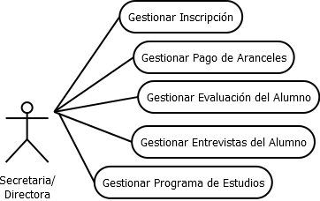

- Modelo de Objetos del Negocio

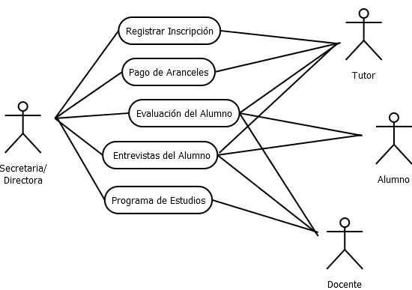
- Glosario
Inscripción:
- Proceso en el cual se asocia al alumno a un curso de la Institución para cursar el año lectivo.
- Arancel a abonar al momento de inscribir al alumno.

Matrícula:
Monto Total a abonar por cursar el año lectivo. El mismo será dividido en cuotas iguales, cuyo mes de vencimiento será programado por el tutor al momento de la inscripción.

Arancel:
Consiste en el monto fijado para los dos conceptos mencionados arriba.

Planilla:
Consiste en la relación de un curso con un docente y una materia al cual el alumno asiste. El mismo al ser registrado tiene el estado ACTIVO, y el mismo puede pasar a estado ANULADO –cuando por algún motivo se anula el curso- o bien CERRADO –al terminar el año lectivo, la planilla se cierra para calcular las calificaciones de los alumnos-.

Programa de Estudio:
Consiste en el temario a ser desarrollado por cada planilla, es decir, el contenido de una materia de un curso determinado dictado por un docente. El mismo consta de Unidades, Sub Unidades e Item de Planilla.

Unidad:
Cada uno de los temas a ser desarrollados en clases. Los mismos a su vez poseen SUB-UNIDADES, que es el detalle de los temas a ser desarrollados.

Ítem de planilla:
Cada uno de los puntos desarrollados en clases. Sería un siguiente nivel de detalle de las SUB UNIDADES, pero que define específicamente el contenido a desarrollar en una clase.

Grupo Familiar:
Término que define un grupo de alumnos pertenecientes a la misma familia. Éste concepto permite acceder a descuentos o promociones en las inscripciones, como así también a tener un registro de la parentela en la institución.

Entrevista:
Reunión con los tutores y alumnos por temas concernientes al comportamiento del estudiante. El mismo debe culminar en un acuerdo cuyo consentimiento queda registrado en papel con firma de los responsables.

- Modelo de Casos de Uso

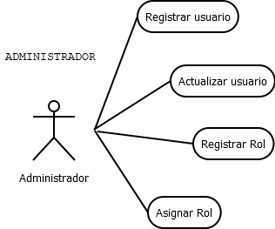

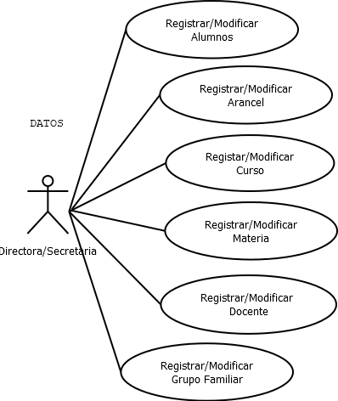

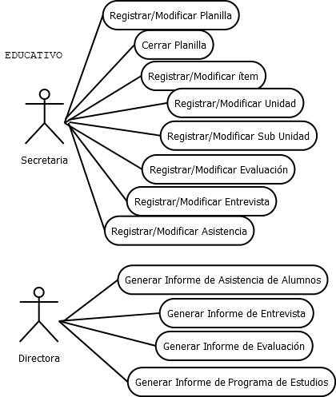

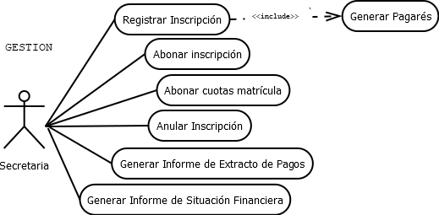

- Visión
El cliente solicita agilizar todas las tareas y registrar toda la información relevante para tener un respaldo. Solicita generar informes administrativos, sobre todo lo que respecta al pago de aranceles, de manera a tener debidamente registrada toda la información en caso de ser solicitada. Se desea contar también con informes sobre la situación académica del alumno, registrando así los trabajos y evaluaciones de docentes, de forma a contar con un respaldo. De igual manera se pretende que las calificaciones sean calculadas de forma automática con la carga de los puntajes asignados a cada trabajo, evitando así errores humanos y realizarlos de forma instantánea una vez cerradas las planillas.

- Especificaciones de Casos de Uso
Las especificaciones serán listadas en el anexo.

- Requisitos Funcionales
- Registrar, Consultar y Actualizar datos de los alumnos.
- Registrar, Consultar y Actualizar datos de los docentes.
- Registrar inscripción de los alumnos.
- Generar los pagarés por las cuotas a abonar de la matrícula.
- Registrar el pago de inscripción.
- Registrar nota de crédito, en caso de haber algún error en el proceso de pago.
- Registrar el pago de cuotas, atendiendo la fecha de vencimiento.
- Generar el importe de mora en el caso de ser pagado luego del vencimiento.
- Consultar el estado de cuenta del alumno.
- Generar informes del estado de cuenta de los alumnos.
- Generar lista de alumnos con docentes asignados.
- Registrar el programa de clases por docente por materia con fechas estimativas.
- Registrar asistencia de los alumnos por clase por materia.
- Generar informe de asistencia de alumnos.
- Calcular la nota del alumno de acuerdo a los puntajes acumulados en las diferentes evaluaciones.
- Generar informes de puntajes obtenidos del alumno sobre el total en las actividades evaluadas.
- Registrar entrevistas con los padres.
- Detallar el motivo, acuerdo y sugerencias resultado de la entrevista.
- Consultar las entrevistas realizadas a los padres de los alumnos.
- Generar informes sobre las entrevistas realizadas al alumno en el año lectivo.

- Especificaciones Adicionales

Requisitos No Funcionales del Producto

Usabilidad:
- El sistema está preparado para ser operado a través de mouse y teclado.
- Las pantallas serán responsive, con resolución de pantalla de 1280 x 1024
- Todas las pantallas deben tener botones para volver al Inicio. Todas las búsquedas o consultas deben estar paginadas (botones primero, último, siguiente y anterior).
- Los campos obligatorios deberán estar marcados con * (asterisco).

Performance:
- Debido al bajo presupuesto, se contará con una sola máquina que cumplirá la función de servidor y terminal a la vez. Por este motivo debe enfocarse en la optimización de recursos.
- Se espera que el tiempo de respuesta en el momento de presionar un botón para continuar con el flujo de la información no supere los 5 segundos.
- Se espera que el tiempo de respuesta para consultas no supere los 5 segundos.
Documentación:
- Correcta redacción y ortografía en las pantallas.
- El sistema deberá contar con un manual de usuario impreso.
- Todas las pantallas deben tener un botón para ir a la documentación de Ayuda.

- Prototipos de Interfaces de Usuario

Registro de Datos de Tablas Primarias.

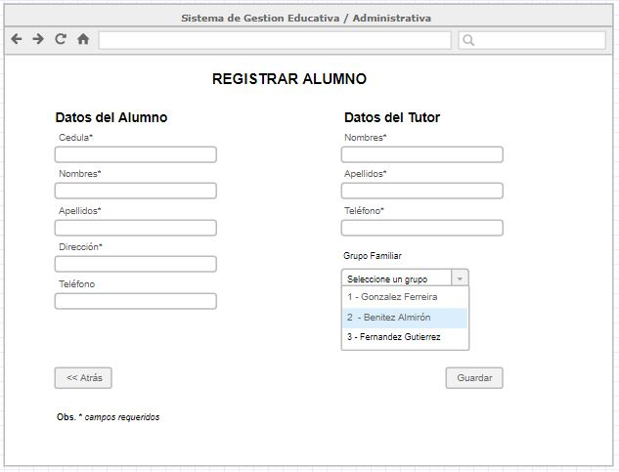

- Registrar/Modificar Alumnos.
- Registrar/Modificar Aranceles.
- Registrar/Modificar Curso.
- Registrar/Modificar Docente.
- Registrar/Modificar Grupo Familiar.
- Registrar/Modificar Materia.

Registro de Proceso de Gestión: Inscripción.

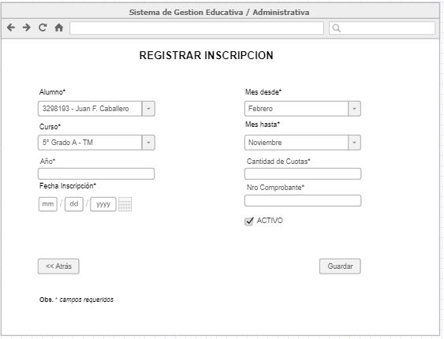

- Registrar Inscripción
- Abonar Inscripción
- Anular Inscripción
- Abonar cuotas Matrícula
- Generar Informe de Extracto de Pagos
- Generar Informe Situación Financiera

Registro de Proceso de Evaluación: Generar Informe Asistencia.

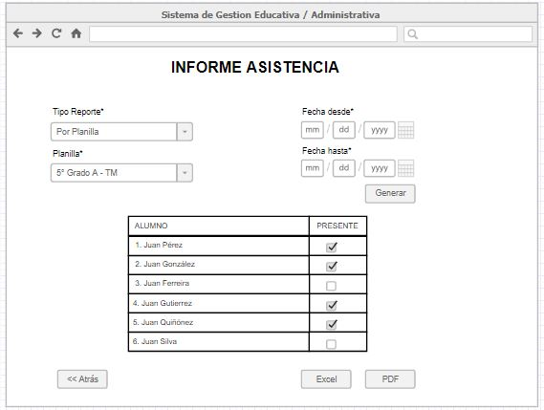

- Registrar/Modificar Asistencia
- Registrar/Modificar Entrevista
- Registrar/Modificar Evaluación
- Registrar/Modificar Item
- Registrar/Modificar Planilla
- Cerrar Planilla
- Registrar/Modificar Unidad
- Registrar/Modificar Sub Unidad
- Generar informe de Asistencia de Alumnos
- Generar informe de Entrevistas de Alumnos
- Generar informe de Evaluación de Alumnos
- Generar informe de Programa de Estudios

11) Modelo de Datos

FACTURACIÓN

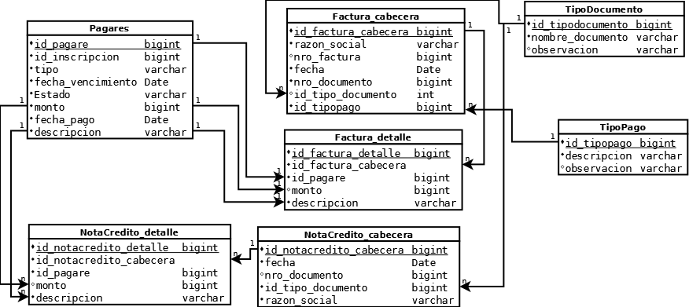
EVALUACIÓN - GESTIÓN

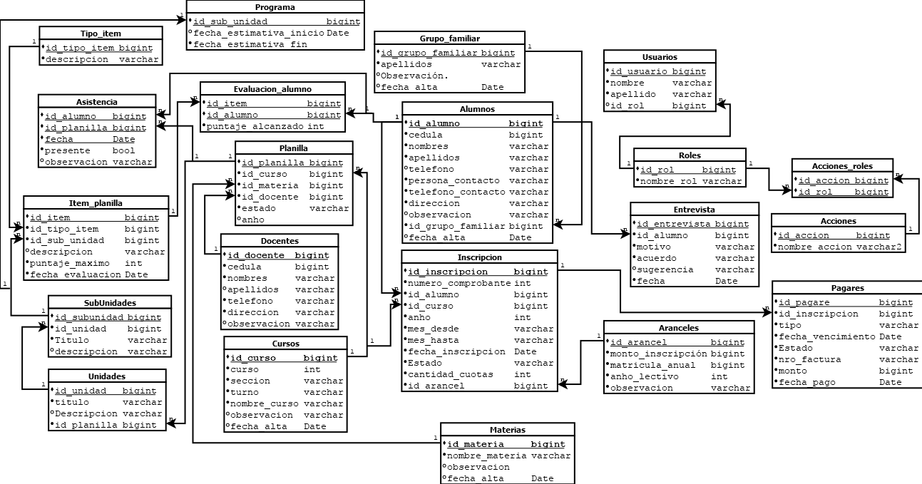

Organización del Proyecto

Participantes en el Proyecto
Jefe de Proyecto.
Lic. Carlos Alfonso Ayala
Analista de Sistemas, Desarrollador
Juan Francisco Caballero Román, alumno de la carrera Licenciatura en Ciencias Informáticas, POLITECNICA - UNA

Roles y Responsabilidades
A continuación se describen las principales responsabilidades de cada uno de los puestos en el equipo de desarrollo durante las fases de Inicio y Elaboración, de acuerdo con los roles que desempeñan en RUP.

Puesto | Responsabilidad
Jefe de Proyecto | El jefe de proyecto asigna los recursos, gestiona las prioridades, coordina las interacciones con los clientes y usuarios, y mantiene al equipo del proyecto enfocado en los objetivos. El jefe de proyecto también establece un conjunto de prácticas que aseguran la integridad y calidad de los artefactos del proyecto. Además, el jefe de proyecto se encargará de supervisar el establecimiento de la arquitectura del sistema. Gestión de riesgos. Planificación y control del proyecto.
Analista de Sistemas | Captura, especificación y validación de requisitos, interactuando con el cliente y los usuarios mediante entrevistas. Elaboración del Modelo de Análisis y Diseño. Colaboración en la elaboración de las pruebas funcionales y el modelo de datos.
Programador | Construcción de prototipos. Colaboración en la elaboración de las pruebas funcionales, modelo de datos y en las validaciones con el usuario
Ingeniero de Software | Gestión de requisitos, gestión de configuración y cambios, elaboración del modelo de datos, preparación de las pruebas funcionales, elaboración de la documentación. Elaborar modelos de implementación y despliegue.

ANEXO

ESPECIFICACIÓN DE CASOS DE USO
- DATOS

Nombre del Caso de Uso: Registrar Alumno
Actor Principal: Secretaria/Directora
Objetivo: Registrar un alumno
Pre-condiciones:
- Estar logueado
- Tener los permisos necesarios asignados.
Post- Condiciones:
- Los datos del alumno quedan registrados en el sistema.

 | CURSO NORMAL (Camino Exitoso)
 | Usuario | Sistema
 | Selecciona el menú Datos/Alumnos
 |  | Obtiene los Alumnos de la base de datos
 |  | Muestra en pantalla la lista de alumnos y los botones de ABM
 | Selecciona a la opción “Nuevo”
 |  | Muestra la pantalla de creación con los campos: Número Cédula, Nombres, Apellidos, Persona Contacto, Teléfono Contacto, Dirección, Teléfono del Alumno, Grupo Familiar y Observación.
 | Ingresa los siguientes datos: Número Cédula, Nombres, Apellidos, Persona Contacto, Teléfono Contacto, Dirección, Teléfono del Alumno, Grupo Familiar y Observación
 | Presiona el botón “Guardar”
 |  | Verifica que los campos requeridos hayan sido ingresados. Para el caso del formulario de Alumno, el campo Número Cédula, Nombres, Apellidos, Persona Contacto, Teléfono Contacto y Dirección son obligatorios. Si el campo Grupo Familiar fue cargado, debe validarse que el mismo este cargado previamente en Base de Datos. También se valida que el número de cédula no sea duplicado.
 |  | Obtiene el máximo código de alumno disponible. El valor siguiente (+1) es asignado al campo “id_alumno”.
 |  | Se almacenan los datos ingresados y la fecha de alta en la tabla Alumnos de la base de datos.

ALTERNATIVAS (Camino exitoso)
- <Cancelar>
En los pasos anteriores al 7, si el actor presiona el botón “Cancelar”, no se realizará ninguna acción y retornará a la pantalla anterior.

EXCEPCIONES
E1. < campos obligatorios >
En el paso 8 el sistema detecta que hay campos requeridos vacíos, se despliega un mensaje de error indicando campos obligatorios no ingresados, continua desde el paso 6
E2. < validación campos >
En el paso 8 el sistema detecta que hay error en algunas de las validaciones, se despliega un mensaje de error indicando la restricción violada, continua desde el paso 6.

Nombre del Caso de Uso: Modificar Alumno
Actor Principal: Directora/Secretaria
Objetivo: Modificar un Alumno
Pre-condiciones:
- Estar logueado
- Tener los permisos necesarios asignados.
- Tener un alumno previamente registrado.

Post- Condiciones:
- Los datos del alumno quedan actualizados en el sistema.

 | CURSO NORMAL (Camino Exitoso)
 | Usuario | Sistema
1 | Selecciona el menú Datos/Alumnos
2 |  | Obtiene los Alumnos de la base de datos
3 |  | Muestra en pantalla la lista de alumnos y los botones de ABM
4 | Selecciona un ítem de la lista y presiona el botón “Modificar”.
5 |  | Muestra la pantalla de edición con los campos de alumno.
6 | Modifica alguno de los siguientes datos: Cédula, Nombres, Apellidos, Teléfono, Persona Contacto, Telefono Contacto, Teléfono Alumno, Grupo Familiar, Dirección y Observación.
7 | Presiona el botón “Guardar”
8 |  | Verifica que los campos requeridos hayan sido ingresados. Para el caso del formulario de Alumno, los campos requeridos editables son Cédula, Nombres, Apellidos, Persona Contacto, Numero Teléfono Contacto y Dirección. Si el campo Grupo Familiar fue modificado, debe validarse que el mismo esté cargado previamente en BD, en la tabla Grupo_familiar.
9 |  | Se almacenan los datos ingresados y la fecha de alta en la tabla alumnos de la BD..
10 |  | Despliega un mensaje indicando que la operación ha sido exitosa.
 | Visualiza la lista de clientes actualizada.

ALTERNATIVAS (Camino exitoso)
- <Cancelar>
En los pasos anteriores al 7, si el actor presiona el botón “Cancelar”, no se realizará ninguna acción y retornará a la pantalla anterior.

EXCEPCIONES
E1. < campos obligatorios >
En el paso 8 el sistema detecta que hay campos requeridos vacíos, se despliega un mensaje de error indicando campos obligatorios no ingresados, continua desde el paso 6.

E2. < validación campos >
En el paso 8 el sistema detecta que hay error en algunas de las validaciones, se despliega un mensaje de error indicando la restricción violada, continua desde el paso 6.

Nombre del Caso de Uso: Registrar Aranceles
Actor Principal: Secretaria/Directora
Objetivo: Registrar los aranceles de un año lectivo
Pre-condiciones:
- Estar logueado
- Tener los permisos necesarios asignados.
Post- Condiciones:
- Los datos de aranceles quedan registrados en el sistema.

 | CURSO NORMAL (Camino Exitoso)
 | Usuario | Sistema
1 | Selecciona el menú Datos/Aranceles
2 |  | Obtiene los Aranceles de la base de datos
3 |  | Muestra en pantalla la lista de aranceles y los botones de ABM
4 | Selecciona a la opción “Nuevo”
5 |  | Muestra la pantalla de creación con los campos: Monto Inscripción, Matrícula Anual, Año Lectivo y Observación.
6 | Ingresa los siguientes datos: Monto Inscripción, Matrícula Anual, Año Lectivo y Observación.
7 | Presiona el botón “Guardar”
8 |  | Verifica que los campos requeridos hayan sido ingresados. Para el caso del formulario de Aranceles, los campos Monto Inscripción, Matrícula Anual y Año Lectivo son obligatorios.
9 |  | Obtiene el máximo código de Arancel disponible. El valor siguiente (+1) es asignado al campo “id_arancel”.
10 |  | Se almacenan los datos ingresados y la fecha de alta en la tabla Aranceles base de datos.

ALTERNATIVAS (Camino exitoso)
- <Cancelar>
En los pasos anteriores al 7, si el actor presiona el botón “Cancelar”, no se realizará ninguna acción y retornará a la pantalla anterior.

EXCEPCIONES
E1. < campos obligatorios >
En el paso 8 el sistema detecta que hay campos requeridos vacíos, se despliega un mensaje de error indicando campos obligatorios no ingresados, continua desde el paso 6

Nombre del Caso de Uso: Modificar Aranceles
Actor Principal: Directora/Secretaria
Objetivo: Modificar un Arancel
Pre-condiciones:
- Estar logueado
- Tener los permisos necesarios asignados.

Post- Condiciones:
- Los datos del arancel quedan actualizados en el sistema.

 | CURSO NORMAL (Camino Exitoso)
 | Usuario | Sistema
1 | Selecciona el menú Datos/ Aranceles
2 |  | Obtiene los aranceles de la base de datos
3 |  | Muestra en pantalla la lista de aranceles y los botones de ABM.
4 | Selecciona un ítem de la lista y presiona el botón “Modificar”.
5 |  | Muestra la pantalla de edición con los campos del arancel.
6 | Modifica alguno de los siguientes datos: Monto Inscripción, Matrícula Anual y Observación. El campo Año Lectivo es mostrado pero no se puede editar.
7 | Presiona el botón “Guardar”
8 |  | Verifica que los campos requeridos hayan sido ingresados. Para el caso del formulario de aranceles, son campos requeridos editables Monto Inscripción y Matrícula Anual.
9 |  | Se almacenan los datos ingresados en la tabla Aranceles en la BD.
10 |  | Despliega un mensaje indicando que la operación ha sido exitosa.
11 | Visualiza la lista de clientes actualizada.

ALTERNATIVAS (Camino exitoso)
- <Cancelar>
En los pasos anteriores al 7, si el actor presiona el botón “Cancelar”, no se realizará ninguna acción y retornará a la pantalla anterior.

EXCEPCIONES
E1. < campos obligatorios >
En el paso 8 el sistema detecta que hay campos requeridos vacíos, se despliega un mensaje de error indicando campos obligatorios no ingresados, continua desde el paso 6.

Nombre del Caso de Uso: Registrar Curso
Actor Principal: Secretaria/Directora
Objetivo: Registrar un curso
Pre-condiciones:
- Estar logueado
- Tener los permisos necesarios asignados.
Post- Condiciones:
- Los datos del curso quedan registrados en el sistema.

 | CURSO NORMAL (Camino Exitoso)
 | Usuario | Sistema
1 | Selecciona el menú Datos/Cursos
2 |  | Obtiene los cursos de la base de datos
3 |  | Muestra en pantalla la lista de cursos y los botones de ABM
4 | Selecciona a la opción “Nuevo”
5 |  | Muestra la pantalla de creación con los campos: Curso, Sección, Turno, Nombre de curso y Observación.
6 | Ingresa los siguientes datos: Curso, Sección, Turno y Observación.
7 | Presiona el botón “Guardar”
8 |  | Verifica que los campos requeridos hayan sido ingresados. Para el caso del formulario de Curso, los campos Curso, Sección y Turno son obligatorios. También es validado que el campo Turno tenga sólo los valores “M” o “T”, según corresponda Mañana o Tarde. El curso debe encontrarse dentro del parámetro establecido 1-9, según corresponda del 1° al 9° de Educación Escolar Básica. La sección deberá ser distinta a todas las secciones anteriormente registradas con el mismo curso.
9 |  | Obtiene el máximo código de curso disponible. El valor siguiente (+1) es asignado al campo “id_curso”. También se genera el campo “nombre_curso” y será la concatenación del Curso (número del 1 al 9) seguido de las siglas EEB (Educación Escolar Básica), seguido de la sección y por último el turno. Ejemplo: 5° EEB “A” T.M.
10 |  | Se almacenan los datos ingresados y la fecha de alta en la tabla Curso de la base de datos.

ALTERNATIVAS (Camino exitoso)
- <Cancelar>
En los pasos anteriores al 7, si el actor presiona el botón “Cancelar”, no se realizará ninguna acción y retornará a la pantalla anterior.

EXCEPCIONES
E1. < campos obligatorios >
En el paso 8 el sistema detecta que hay campos requeridos vacíos, se despliega un mensaje de error indicando campos obligatorios no ingresados, continua desde el paso 6
E2. < validación campos >
En el paso 8 el sistema detecta que hay error en algunas de las validaciones, se despliega un mensaje de error indicando la restricción violada, continua desde el paso 6

Nombre del Caso de Uso: Modificar Curso
Actor Principal: Directora/Secretaria
Objetivo: Modificar un Curso
Pre-condiciones:
- Estar logueado
- Tener los permisos necesarios asignados.
- Tener registrado al menos un curso.
Post- Condiciones:
- Los datos del curso quedan actualizados en el sistema.

 | CURSO NORMAL (Camino Exitoso)
 | Usuario | Sistema
1 | Selecciona el menú Datos/Cursos
2 |  | Obtiene los cursos de la base de datos.
3 |  | Muestra en pantalla la lista de cursos y los botones de ABM.
4 | Selecciona un ítem de la lista y presiona el botón “Modificar”.
5 |  | Muestra la pantalla de edición con los campos del curso.
6 | Modifica alguno de los siguientes datos: Turno y Observación. Los demás campos son listados en el formulario pero no se da la opción de editar.
7 | Presiona el botón “Guardar”
8 |  | Verifica que los campos requeridos hayan sido ingresados. Para el caso del formulario de cursos, el campo requerido editable es Turno. Se validará que el mismo cuente con uno de los valores “M” o “T”, según corresponda turno Mañana o Tarde. Si el campo Turno fue modificado, se actualizará el campo “nombre_curso”.
9 |  | Se almacenan los datos ingresados y la fecha de alta en la tabla Curso de la BD.
10 |  | Despliega un mensaje indicando que la operación ha sido exitosa.
11 | Visualiza la lista de clientes actualizada.

ALTERNATIVAS (Camino exitoso)
- <Cancelar>
En los pasos anteriores al 7, si el actor presiona el botón “Cancelar”, no se realizará ninguna acción y retornará a la pantalla anterior.

EXCEPCIONES
E1. < campos obligatorios >
En el paso 8 el sistema detecta que hay campos requeridos vacíos, se despliega un mensaje de error indicando campos obligatorios no ingresados, continua desde el paso 6.

E2. < validación campos >
En el paso 8 el sistema detecta que hay error en algunas de las validaciones, se despliega un mensaje de error indicando la restricción violada, continua desde el paso 6.

Nombre del Caso de Uso: Registrar Docente
Actor Principal: Secretaria/Directora
Objetivo: Registrar un docente
Pre-condiciones:
- Estar logueado
- Tener los permisos necesarios asignados.
Post- Condiciones:
- Los datos del docente quedan registrados en el sistema.

 | CURSO NORMAL (Camino Exitoso)
 | Usuario | Sistema
1 | Selecciona el menú Datos/Docentes
2 |  | Obtiene los docentes de la base de datos
3 |  | Muestra en pantalla la lista de docentes y los botones de ABM
4 | Selecciona a la opción “Nuevo”
5 |  | Muestra la pantalla de creación con los campos: Cédula, Nombres, Apellidos, Teléfono, Dirección, Observación.
6 | Ingresa los siguientes datos: Cédula, Nombres, Apellidos, Teléfono, Dirección y Observación.
7 | Presiona el botón “Guardar”
8 |  | Verifica que los campos requeridos hayan sido ingresados. Para el caso del formulario de Docente, los campos Cédula, Nombres, Apellidos, Teléfono y Dirección son obligatorios. También es validado que el campo Cédula no sea duplicado.
9 |  | Obtiene el máximo código de docente disponible. El valor siguiente (+1) es asignado al campo “id_docente”.
10 |  | Se almacenan los datos ingresados y la fecha de alta en la tabla Docente de la base de datos.

ALTERNATIVAS (Camino exitoso)
- <Cancelar>
En los pasos anteriores al 7, si el actor presiona el botón “Cancelar”, no se realizará ninguna acción y retornará a la pantalla anterior.

EXCEPCIONES
E1. < campos obligatorios >
En el paso 8 el sistema detecta que hay campos requeridos vacíos, se despliega un mensaje de error indicando campos obligatorios no ingresados, continua desde el paso 6
E2. < validación campos >
En el paso 8 el sistema detecta que hay error en algunas de las validaciones, se despliega un mensaje de error indicando la restricción violada, continua desde el paso 6

Nombre del Caso de Uso: Modificar Docente
Actor Principal: Directora/Secretaria
Objetivo: Modificar un Docente
Pre-condiciones:
- Estar logueado
- Tener los permisos necesarios asignados.
- Tener al menos un docente registrado.
Post- Condiciones:
- Los datos del docente quedan actualizados en el sistema.

 | CURSO NORMAL (Camino Exitoso)
 | Usuario | Sistema
1 | Selecciona el menú Datos/Docentes
2 |  | Obtiene los docentes de la base de datos
3 |  | Muestra en pantalla la lista de docentes y los botones de ABM
4 | Selecciona un ítem de la lista y presiona el botón “Modificar”.
5 |  | Muestra la pantalla de edición con los campos del docente.
6 | Modifica alguno de los siguientes datos: Cédula, Nombres, Apellidos, Teléfono, Dirección y Observación.
7 | Presiona el botón “Guardar”
8 |  | Verifica que los campos requeridos hayan sido ingresados. Para el caso del formulario de docentes, los campos requeridos editables son Cédula, Nombres, Apellidos, Teléfono y Dirección. Se validará que si el Número de cédula es modificado, el mismo no sea duplicado.
9 |  | Se almacenan los datos ingresados y la fecha de alta en la tabla Docente de la base de datos.
10 |  | Despliega un mensaje indicando que la operación ha sido exitosa.
11 | Visualiza la lista de clientes actualizada.

ALTERNATIVAS (Camino exitoso)
- <Cancelar>
En los pasos anteriores al 7, si el actor presiona el botón “Cancelar”, no se realizará ninguna acción y retornará a la pantalla anterior.

EXCEPCIONES
E1. < campos obligatorios >
En el paso 8 el sistema detecta que hay campos requeridos vacíos, se despliega un mensaje de error indicando campos obligatorios no ingresados, continua desde el paso 6.

E2. < validación campos >
En el paso 8 el sistema detecta que hay error en algunas de las validaciones, se despliega un mensaje de error indicando la restricción violada, continua desde el paso 6.

Nombre del Caso de Uso: Registrar Grupo Familiar
Actor Principal: Secretaria/Directora
Objetivo: Registrar un grupo familiar
Pre-condiciones:
- Estar logueado
- Tener los permisos necesarios asignados.
Post- Condiciones:
- Los datos del grupo familiar quedan registrados en el sistema.

 | CURSO NORMAL (Camino Exitoso)
 | Usuario | Sistema
1 | Selecciona el menú Datos/Grupos Familiares
2 |  | Obtiene los Grupos Familiares de la base de datos
3 |  | Muestra en pantalla la lista de grupos familiares y los botones de abm
4 | Selecciona a la opción “Nuevo”
5 |  | Muestra la pantalla de creación con los campos: Apellidos y Observación.
6 | Ingresa los siguientes datos: Apellidos y Observación.
7 | Presiona el botón “Guardar”
8 |  | Verifica que los campos requeridos hayan sido ingresados. Para el caso del formulario de Grupos Familiares, el campo Apellidos es obligatorio.
9 |  | Obtiene el máximo código de grupo familiar disponible. El valor siguiente (+1) es asignado al campo “id_grupo_familiar”.
10 |  | Se almacenan los datos ingresados y la fecha de alta en la tabla Grupo_familiar en la base de datos.

ALTERNATIVAS (Camino exitoso)
- <Cancelar>
En los pasos anteriores al 7, si el actor presiona el botón “Cancelar”, no se realizará ninguna acción y retornará a la pantalla anterior.

EXCEPCIONES
E1. < campos obligatorios >
En el paso 8 el sistema detecta que hay campos requeridos vacíos, se despliega un mensaje de error indicando campos obligatorios no ingresados, continua desde el paso 6

Nombre del Caso de Uso: Modificar Grupo Familiar
Actor Principal: Directora/Secretaria
Objetivo: Modificar un Grupo Familiar
Pre-condiciones:
- Estar logueado
- Tener los permisos necesarios asignados.
- Tener registrado al menos un Grupo Familiar
Post- Condiciones:
- Los datos del grupo familiar quedan actualizados en el sistema.

 | CURSO NORMAL (Camino Exitoso)
 | Usuario | Sistema
1 | Selecciona el menú Datos/Grupos Familiares
2 |  | Obtiene los Grupos Familiares de la base de datos
3 |  | Muestra en pantalla la lista de grupos familiares y los botones de ABM
4 | Selecciona un ítem de la lista y presiona el botón “Modificar”.
5 |  | Muestra la pantalla de edición con los campos de grupo familiar.
6 | Modifica alguno de los siguientes datos: Apellidos y Observación.
7 | Presiona el botón “Guardar”
8 |  | Verifica que los campos requeridos hayan sido ingresados. Para el caso del formulario de Grupos Familiares, el campo requerido editable es Apellidos.
9 |  | Se almacenan los datos ingresados y la fecha de alta en la tabla Grupo_familiar de la base de datos.
10 |  | Despliega un mensaje indicando que la operación ha sido exitosa.
11 | Visualiza la lista de clientes actualizada.

ALTERNATIVAS (Camino exitoso)
- <Cancelar>
En los pasos anteriores al 7, si el actor presiona el botón “Cancelar”, no se realizará ninguna acción y retornará a la pantalla anterior.

EXCEPCIONES
E1. < campos obligatorios >
En el paso 8 el sistema detecta que hay campos requeridos vacíos, se despliega un mensaje de error indicando campos obligatorios no ingresados, continua desde el paso 6.

E2. < validación campos >
En el paso 8 el sistema detecta que hay error en algunas de las validaciones, se despliega un mensaje de error indicando la restricción violada, continua desde el paso 6.

Nombre del Caso de Uso: Registrar Materia
Actor Principal: Secretaria/Directora
Objetivo: Registrar una materia
Pre-condiciones:
- Estar logueado
- Tener los permisos necesarios asignados.
Post- Condiciones:
- Los datos de la materia quedan registrados en el sistema.

 | CURSO NORMAL (Camino Exitoso)
 | Usuario | Sistema
1 | Selecciona el menú Datos/Materias
2 |  | Obtiene las materias de la base de datos
3 |  | Muestra en pantalla la lista de materias y los botones de ABM
4 | Selecciona la opción “Nuevo”
5 |  | Muestra la pantalla de creación con los campos: Nombre y Observación.
6 | Ingresa los siguientes datos: Nombre de la materia, y Observación.
7 | Presiona el botón “Guardar”
8 |  | Verifica que los campos requeridos hayan sido ingresados. Para el caso del formulario de Materias, el campo Nombre es obligatorio.
9 |  | Obtiene el máximo código de materia disponible. El valor siguiente (+1) es asignado al campo “id_materia”.
10 |  | Se almacenan los datos ingresados y la fecha de alta en la tabla Materia de la base de datos.

ALTERNATIVAS (Camino exitoso)
- <Cancelar>
En los pasos anteriores al 7, si el actor presiona el botón “Cancelar”, no se realizará ninguna acción y retornará a la pantalla anterior.

EXCEPCIONES
E1. < campos obligatorios >
En el paso 8 el sistema detecta que hay campos requeridos vacíos, se despliega un mensaje de error indicando campos obligatorios no ingresados, continua desde el paso 6

Nombre del Caso de Uso: Modificar Materia
Actor Principal: Directora/Secretaria
Objetivo: Modificar una Materia
Pre-condiciones:
- Estar logueado
- Tener los permisos necesarios asignados.
- Tener registrado al menos una materia
Post- Condiciones:
- Los datos del curso quedan actualizados en el sistema.

 | CURSO NORMAL (Camino Exitoso)
 | Usuario | Sistema
1 | Selecciona el menú Datos/Materias
2 |  | Obtiene las materias de la base de datos
3 |  | Muestra en pantalla la lista de materias y los botones de ABM
4 | Selecciona un ítem de la lista y presiona el botón “Modificar”.
5 |  | Muestra la pantalla de edición con los campos de materia.
6 | Modifica alguno de los siguientes datos: Nombre y Observación.
7 | Presiona el botón “Guardar”
8 |  | Verifica que los campos requeridos hayan sido ingresados. Para el caso del formulario de materia, el campo requerido editable es Nombre.
9 |  | Se almacenan los datos ingresados y la fecha de alta en la tabla Materia de la base de datos.
10 |  | Despliega un mensaje indicando que la operación ha sido exitosa.
11 | Visualiza la lista de clientes actualizada.

ALTERNATIVAS (Camino exitoso)
- <Cancelar>
En los pasos anteriores al 7, si el actor presiona el botón “Cancelar”, no se realizará ninguna acción y retornará a la pantalla anterior.

EXCEPCIONES
E1. < campos obligatorios >
En el paso 8 el sistema detecta que hay campos requeridos vacíos, se despliega un mensaje de error indicando campos obligatorios no ingresados, continua desde el paso 6.

- EDUCATIVO

Nombre del Caso de Uso: Registrar Asistencia
Actor Principal: Secretaria/Directora
Objetivo: Registrar Asistencia de alumnos en la base de datos.
Pre-condiciones:
- Estar logueado.
- Tener los permisos necesarios asignados.
- Debe haber al menos un alumno registrado previamente en el sistema.
- Debe haber al menos una planilla registrada previamente en el sistema.

Post- Condiciones:
- Los datos de la asistencia quedan registrados en el sistema.

 | CURSO NORMAL (Camino Exitoso)
 | Usuario | Sistema
1 | Selecciona el menú Educativo/Registrar Asistencia
2 |  | Obtiene las Planillas de la base de datos.
3 |  | Muestra en pantalla la lista de Planillas y un botón “Tomar Asistencia”.
4 | Selecciona una planilla y presiona el botón “Tomar Asistencia”
5 |  | Muestra en pantalla los datos de la planilla y un formulario con la fecha actual, la lista de los alumnos y un único campo a cargar por cada alumno: “Presente”, el cual podrá chequear o no, según el alumno se encuentre o no presente.
6 | Se cerciora que la fecha de la lista sea la correcta, y registra la asistencia de todos los alumnos de esa planilla.
7 | Presiona el botón “Guardar”
8 |  | Se valida que no exista duplicidad del conjunto de datos Alumno, Planilla y Fecha, que funciona como primary key en la tabla, no pudiendo registrarse más de una asistencia de alumno por planilla por fecha.
9 |  | Se registra la asistencia de los alumnos en la tabla “Asistencia” de la base de Datos.

ALTERNATIVAS (Camino exitoso)
- <Cancelar>
En los pasos anteriores al 7, si el actor presiona el botón “Cancelar”, no se realizará ninguna acción y retornará a la pantalla anterior.

EXCEPCIONES
E1. < campos obligatorios >
En el paso 8 el sistema detecta que hay campos requeridos vacíos, se despliega un mensaje de error indicando campos obligatorios no ingresados, continua desde el paso 6
E2. < validación campos >
En el paso 8 el sistema detecta que hay error en algunas de las validaciones, se despliega un mensaje de error indicando la restricción violada, continua desde el paso 6

Nombre del Caso de Uso: Modificar Asistencia
Actor Principal: Directora/Secretaria
Objetivo: Modificar Asistencia de los alumnos
Pre-condiciones:
- Estar logueado.
- Tener los permisos necesarios asignados.
- Debe haber al menos un alumno registrado previamente en el sistema.
- Debe haber al menos una planilla registrada previamente en el sistema.
Post- Condiciones:
- Los datos de la Unidad quedan actualizados en el sistema.

 | CURSO NORMAL (Camino Exitoso)
 | Usuario | Sistema
1 | Selecciona el menú Educativo/Unidad
2 |  | Obtiene las unidades de la base de datos
3 |  | Muestra en pantalla la lista de Planillas con Asistencia y los botones de ABM. Se podrá buscar por planilla.
4 | Selecciona un ítem de la lista y presiona el botón “Modificar”.
5 |  | Muestra la pantalla de edición con los campos de Asistencia.
6 | Modifica alguno de los siguientes datos: Fecha, Check Presente, y Planilla..
7 | Presiona el botón “Guardar”
8 |  | Verifica que los campos requeridos hayan sido ingresados. Para el caso del formulario de Unidad, los campos requeridos editables son Planilla y Fecha. El campo planilla debe estar previamente cargado en el sistema. El campo Presente puede marcarse o no, según este o no presente el alumno.
9 |  | Se almacenan los datos ingresados y la fecha de alta en la tabla Asisntecia de la base de datos.
10 |  | Despliega un mensaje indicando que la operación ha sido exitosa.
11 | Visualiza la lista de planillas con asistencia actualizada.

ALTERNATIVAS (Camino exitoso)
- <Cancelar>
En los pasos anteriores al 7, si el actor presiona el botón “Cancelar”, no se realizará ninguna acción y retornará a la pantalla anterior.

EXCEPCIONES
E1. < campos obligatorios >
En el paso 8 el sistema detecta que hay campos requeridos vacíos, se despliega un mensaje de error indicando campos obligatorios no ingresados, continua desde el paso 6.

E2. < validación campos >
En el paso 8 el sistema detecta que hay error en algunas de las validaciones, se despliega un mensaje de error indicando la restricción violada, continua desde el paso 6.

Nombre del Caso de Uso: Registrar entrevistas
Actor Principal: Secretaria/Directora
Objetivo: Registrar las entrevistas de un alumno en la base de datos.
Pre-condiciones:
- Estar logueado
- Tener los permisos necesarios asignados.
- El alumno debe estar previamente cargado en el sistema.
Post- Condiciones:
- Los datos de las entrevistas quedan registrados en el sistema.

 | CURSO NORMAL (Camino Exitoso)
 | Usuario | Sistema
1 | Selecciona el menú Educativo/Registrar Entrevistas
2 |  | Muestra la pantalla de registro de entrevistas con los campos: Alumno, Motivo de Entrevista, Acuerdo, Sugerencias, Fecha.
3 | Ingresa los siguientes datos: Alumno, Motivo de Entrevista, Acuerdo, Sugerencias, Fecha.
4 | Presiona el botón “Guardar”
5 |  | Verifica que los campos requeridos hayan sido ingresados. Para el caso del formulario de Registro de Entrevistas, los campos Alumno, Motivo de Entrevista, Acuerdo, y Fecha son obligatorios. Para el caso del campo Alumno, debe estar previamente cargado en la base de datos. También es validado que no exista otra entrevista realizada al mismo alumno en la misma fecha.
6 |  | Se almacenan los datos ingresados en la tabla Entrevista de la base de Datos.

ALTERNATIVAS (Camino exitoso)
- <Cancelar>
En los pasos anteriores al 4, si el actor presiona el botón “Cancelar”, no se realizará ninguna acción y retornará a la pantalla anterior.

EXCEPCIONES
E1. < campos obligatorios >
En el paso 5 el sistema detecta que hay campos requeridos vacíos, se despliega un mensaje de error indicando campos obligatorios no ingresados, continua desde el paso 6
E2. < validación campos >
En el paso 5 el sistema detecta que hay error en algunas de las validaciones, se despliega un mensaje de error indicando la restricción violada, continua desde el paso 6

Nombre del Caso de Uso: Modificar Entrevistas
Actor Principal: Directora/Secretaria
Objetivo: Modificar una Entrevista
Pre-condiciones:
- Estar logueado
- Tener los permisos necesarios asignados.
- Debe haber al menos un alumno registrado en el sistema.
Post- Condiciones:
- Los datos de la Entrevista quedan actualizados en el sistema.

 | CURSO NORMAL (Camino Exitoso)
 | Usuario | Sistema
1 | Selecciona el menú Educativo/Modificar Entrevistas
2 |  | Obtiene las entrevistas de la base de datos
3 |  | Muestra en pantalla la lista de entrevistas y los botones de ABM. Se podrá buscar por nombre del alumno y/o bien por Fecha.
4 | Selecciona una Entrevista de la lista y presiona el botón “Modificar”.
5 |  | Muestra la pantalla de edición con los campos de Entrevistas.
6 | Modifica alguno de los siguientes datos: Sugerencias, Fecha.
7 | Presiona el botón “Guardar”
8 |  | Verifica que los campos requeridos hayan sido ingresados. Para el caso del formulario de Registro de Entrevistas, el campo editable “Fecha” es obligatorio. También es validado que no exista otra entrevista realizada al mismo alumno en la misma fecha.
9 |  | Se almacenan los datos ingresados en la tabla Entrevista de la base de datos.
10 |  | Despliega un mensaje indicando que la operación ha sido exitosa.
11 | Visualiza la lista de evaluaciones actualizada.

ALTERNATIVAS (Camino exitoso)
- <Cancelar>
En los pasos anteriores al 7, si el actor presiona el botón “Cancelar”, no se realizará ninguna acción y retornará a la pantalla anterior.

EXCEPCIONES
E1. < campos obligatorios >
En el paso 8 el sistema detecta que hay campos requeridos vacíos, se despliega un mensaje de error indicando campos obligatorios no ingresados, continua desde el paso 6.

E2. < validación campos >
En el paso 8 el sistema detecta que hay error en algunas de las validaciones, se despliega un mensaje de error indicando la restricción violada, continua desde el paso 6.

Nombre del Caso de Uso: Registrar evaluación
Actor Principal: Secretaria/Directora
Objetivo: Registrar la evaluación de un alumno en la base de datos.
Pre-condiciones:
- Estar logueado.
- Tener los permisos necesarios asignados.
- El ítem a evaluar debe estar previamente cargado en el sistema.
- El Alumno a evaluar debe estar previamente cargado en el sistema.
Post- Condiciones:
- Los datos de la evaluación quedan registrados en el sistema.

 | CURSO NORMAL (Camino Exitoso)
 | Usuario | Sistema
1 | Selecciona el menú Educativo/Registrar Evaluación.
2 |  | Muestra la pantalla de registro de evaluación con los campos: Planilla, Ítem a evaluar, Alumno y Puntaje alcanzado.
3 | Ingresa los siguientes datos: Planilla, Ítem a evaluar, Alumno y Puntaje alcanzado.
4 | Presiona el botón “Guardar”
5 |  | Verifica que los campos requeridos hayan sido ingresados. Para el caso del formulario de Registro de Evaluación, los campos Planilla, Ítem a evaluar, Alumno y Puntaje alcanzado son obligatorios. Para el caso de los campos Ítem a evaluar y Alumno, deben estar previamente cargados. También es validado que el puntaje cargado no sea mayor al puntaje máximo posible en el ítem a evaluar. Se verificará que la combinación de Alumno e ítem a evaluar no sea duplicada.
6 |  | Se almacenan los datos ingresados en la tabla Evaluación de la BD.

ALTERNATIVAS (Camino exitoso)
- <Cancelar>
En los pasos anteriores al 4, si el actor presiona el botón “Cancelar”, no se realizará ninguna acción y retornará a la pantalla anterior.

EXCEPCIONES
E1. < campos obligatorios >
En el paso 5 el sistema detecta que hay campos requeridos vacíos, se despliega un mensaje de error indicando campos obligatorios no ingresados, continua desde el paso 6
E2. < validación campos >
En el paso 5 el sistema detecta que hay error en algunas de las validaciones, se despliega un mensaje de error indicando la restricción violada, continua desde el paso 6

Nombre del Caso de Uso: Modificar Evaluación
Actor Principal: Directora/Secretaria
Objetivo: Modificar una Evaluación
Pre-condiciones:
- Estar logueado.
- Tener los permisos necesarios asignados.
- Debe haber al menos un alumno registrado en el sistema.
- Debe haber al menos un ítem a evaluar registrado en el sistema.
Post- Condiciones:
- Los datos de la evaluación quedan actualizados en el sistema.

 | CURSO NORMAL (Camino Exitoso)
 | Usuario | Sistema
1 | Selecciona el menú Educativo/Modificar Evaluación
2 |  | Obtiene las evaluaciones de la base de datos
3 |  | Muestra en pantalla la lista de evaluaciones y los botones de ABM. Se podrá buscar por nombre del alumno y/o bien por Ítem a evaluar.
4 | Selecciona una evaluación de la lista y presiona el botón “Modificar”.
5 |  | Muestra la pantalla de edición con los campos de evaluación.
6 | Modifica alguno de los siguientes datos: Ítem a evaluar, Nombre del alumno o puntaje alcanzado.
7 | Presiona el botón “Guardar”
8 |  | Verifica que los campos requeridos hayan sido ingresados. Para el caso del formulario de Registro de Evaluación, los campos Ítem a evaluar, Alumno y Puntaje alcanzado son obligatorios. Para el caso de los campos Ítem a evaluar y Alumno, deben estar previamente cargados. También es validado que el puntaje cargado no sea mayor al puntaje máximo posible en el ítem a evaluar. Se verificará que la combinación de Alumno e ítem a evaluar no sea duplicada.
9 |  | Se almacenan los datos ingresados en la tabla Evaluación de la base de datos.
10 |  | Despliega un mensaje indicando que la operación ha sido exitosa.
11 | Visualiza la lista de evaluaciones actualizada.

ALTERNATIVAS (Camino exitoso)
- <Cancelar>
En los pasos anteriores al 7, si el actor presiona el botón “Cancelar”, no se realizará ninguna acción y retornará a la pantalla anterior.

EXCEPCIONES
E1. < campos obligatorios >
En el paso 8 el sistema detecta que hay campos requeridos vacíos, se despliega un mensaje de error indicando campos obligatorios no ingresados, continua desde el paso 6.

E2. < validación campos >
En el paso 8 el sistema detecta que hay error en algunas de las validaciones, se despliega un mensaje de error indicando la restricción violada, continua desde el paso 6.

Nombre del Caso de Uso: Registrar ítem
Actor Principal: Secretaria/Directora
Objetivo: Registrar un ítem a evaluar en la base de datos.
Pre-condiciones:
- Estar logueado.
- Tener los permisos necesarios asignados.
- Debe haber al menos un tipo ítem registrado previamente en el sistema.
- Debe haber al menos una sub-unidad registrada previamente en el sistema.
Post- Condiciones:
- Los datos del ítem quedan registrados en el sistema.

 | CURSO NORMAL (Camino Exitoso)
 | Usuario | Sistema
1 | Selecciona el menú Educativo/Registrar ítem
2 |  | Obtiene los ítems de la base de datos.
3 |  | Muestra en pantalla la lista de ítems y los botones de ABM
4 | Selecciona a la opción “Nuevo”
5 |  | Muestra la pantalla de creación con los campos: Sub-Unidad, Tipo Ítem, Descripción, Puntaje Evaluación, Fecha Evaluación.
6 | Ingresa los siguientes datos: Sub-Unidad, Tipo Ítem, Descripción, Puntaje Evaluación, Fecha Evaluación.
7 | Presiona el botón “Guardar”
8 |  | Verifica que los campos requeridos hayan sido ingresados. Para el caso del formulario de Ítem, los campos Sub-Unidad, Tipo Ítem, Descripción, Puntaje Evaluación y Fecha Evaluación son obligatorios. Para el caso de los campos Tipo Item y Sub-Unidad, deben estar previamente cargados. También es validado que la Fecha Evaluación sea una fecha del año en curso y que el campo Puntaje sea un número menor a 100.
9 |  | Obtiene el máximo código de item disponible. El valor siguiente (+1) es asignado al campo “id_item”.
10 |  | Se almacenan los datos ingresados y la fecha de alta en la tabla Item_Planilla de la base de datos.

ALTERNATIVAS (Camino exitoso)
- <Cancelar>
En los pasos anteriores al 7, si el actor presiona el botón “Cancelar”, no se realizará ninguna acción y retornará a la pantalla anterior.

EXCEPCIONES
E1. < campos obligatorios >
En el paso 8 el sistema detecta que hay campos requeridos vacíos, se despliega un mensaje de error indicando campos obligatorios no ingresados, continua desde el paso 6
E2. < validación campos >
En el paso 8 el sistema detecta que hay error en algunas de las validaciones, se despliega un mensaje de error indicando la restricción violada, continua desde el paso 6

Nombre del Caso de Uso: Modificar Ítem
Actor Principal: Directora/Secretaria
Objetivo: Modificar una Ítem
Pre-condiciones:
- Estar logueado.
- Tener los permisos necesarios asignados.
- Debe haber al menos un Item registrado previamente.
- El tipo de ítem a evaluar debe estar previamente cargado.
- La Sub-Unidad del ítem a evaluar debe estar previamente cargado.
Post- Condiciones:
- Los datos del ítem quedan actualizados en el sistema.

 | CURSO NORMAL (Camino Exitoso)
 | Usuario | Sistema
1 | Selecciona el menú Educativo/Ítem
2 |  | Obtiene las ítems de la base de datos
3 |  | Muestra en pantalla la lista de ítems y los botones de ABM. Se podrá buscar por nombre de ítem o bien por sub-unidad.
4 | Selecciona un ítem de la lista y presiona el botón “Modificar”.
5 |  | Muestra la pantalla de edición con los campos de ítems.
6 | Modifica alguno de los siguientes datos: Descripción, planilla, Tipo ítem, Puntaje Máximo, y Fecha Evaluación
7 | Presiona el botón “Guardar”
8 |  | Verifica que los campos requeridos hayan sido ingresados. Para el caso del formulario de ítems, los campos requeridos editables son Descripción, Planilla, Tipo ítem, Puntaje máximo y Fecha Evaluación. Se validará que la fecha de evaluación sea una fecha del año en curso y que el puntaje máximo sea un número menor a 100.
9 |  | Se almacenan los datos ingresados y la fecha de alta en la tabla ítem_planilla de la base de datos.
10 |  | Despliega un mensaje indicando que la operación ha sido exitosa.
11 | Visualiza la lista de ítems actualizada.

ALTERNATIVAS (Camino exitoso)
- <Cancelar>
En los pasos anteriores al 7, si el actor presiona el botón “Cancelar”, no se realizará ninguna acción y retornará a la pantalla anterior.

EXCEPCIONES
E1. < campos obligatorios >
En el paso 8 el sistema detecta que hay campos requeridos vacíos, se despliega un mensaje de error indicando campos obligatorios no ingresados, continua desde el paso 6.

E2. < validación campos >
En el paso 8 el sistema detecta que hay error en algunas de las validaciones, se despliega un mensaje de error indicando la restricción violada, continua desde el paso 6.

Nombre del Caso de Uso: Registrar planilla
Actor Principal: Secretaria/Directora
Objetivo: Registrar una planilla en la base de datos.
Pre-condiciones:
- Estar logueado
- Tener los permisos necesarios asignados.
- Debe haber al menos una materia registrada en el sistema
- Debe haber al menos un docente registrado en el sistema
- Debe haber al menos un curso registrado en el sistema
Post- Condiciones:
- Los datos de la planilla quedan registrados en el sistema.
- La planilla queda en estado Activo

 | CURSO NORMAL (Camino Exitoso)
 | Usuario | Sistema
1 | Selecciona el menú Educativo/Registrar planilla
2 |  | Obtiene las planillas de la base de datos
3 |  | Muestra en pantalla la lista de planillas y los botones de abm
4 | Selecciona a la opción “Nuevo”
5 |  | Muestra la pantalla de creación con los campos: Curso, Materia, Docente, Estado, Año y Observación.
6 | Ingresa los siguientes datos: Curso, Materia, Docente y Observación. El campo Año se muestra el año en curso, y el estado “Activado” por defecto.
7 | Presiona el botón “Guardar”
8 |  | Verifica que los campos requeridos hayan sido ingresados. Para el caso del formulario de Planilla, los campos Curso, Docente y Materia son obligatorios. También es validado que la combinación de los datos no sea duplicada.
9 |  | Obtiene el máximo código de planilla disponible. El valor siguiente (+1) es asignado al campo “id_planilla”. Se almacena el estado “Activado” para la planilla creada.
10 |  | Se almacenan los datos ingresados y la fecha de alta en la base de datos.

ALTERNATIVAS (Camino exitoso)
- <Cancelar>
En los pasos anteriores al 7, si el actor presiona el botón “Cancelar”, no se realizará ninguna acción y retornará a la pantalla anterior.

EXCEPCIONES
E1. < campos obligatorios >
En el paso 8 el sistema detecta que hay campos requeridos vacíos, se despliega un mensaje de error indicando campos obligatorios no ingresados, continua desde el paso 6
E2. < validación campos >
En el paso 8 el sistema detecta que hay error en algunas de las validaciones, se despliega un mensaje de error indicando la restricción violada, continua desde el paso 6

Nombre del Caso de Uso: Modificar Planilla
Actor Principal: Directora/Secretaria
Objetivo: Modificar una Planilla
Pre-condiciones:
- Estar logueado
- Tener los permisos necesarios asignados.
- Debe haber al menos una materia registrada en el sistema
- Debe haber al menos un docente registrado en el sistema
- Debe haber al menos un curso registrado en el sistema
Post- Condiciones:
- Los datos de la planilla quedan actualizados en el sistema.

 | CURSO NORMAL (Camino Exitoso)
 | Usuario | Sistema
1 | Selecciona el menú Educativo/Planilla
2 |  | Obtiene las planillas de la base de datos
3 |  | Muestra en pantalla la lista de planillas y los botones de ABM
4 | Selecciona un ítem de la lista y presiona el botón “Modificar”.
5 |  | Muestra la pantalla de edición con los campos de planillas.
6 | Modifica alguno de los siguientes datos: Curso, Materia, Docente y Observación. Los demás campos son listados en el formulario pero no se da la opción de editar.
7 | Presiona el botón “Guardar”
8 |  | Verifica que los campos requeridos hayan sido ingresados. Para el caso del formulario de cursos, los campos requeridos editables son Curso, Materia y Docente. Se validará también que la combinación de los datos no sea duplicada.
9 |  | Se almacenan los datos ingresados y la fecha de alta en la tabla Planilla de la base de datos.
10 |  | Despliega un mensaje indicando que la operación ha sido exitosa.
11 | Visualiza la lista de planilla actualizada.

ALTERNATIVAS (Camino exitoso)
- <Cancelar>
En los pasos anteriores al 7, si el actor presiona el botón “Cancelar”, no se realizará ninguna acción y retornará a la pantalla anterior.

EXCEPCIONES
E1. < campos obligatorios >
En el paso 8 el sistema detecta que hay campos requeridos vacíos, se despliega un mensaje de error indicando campos obligatorios no ingresados, continua desde el paso 6.

E2. < validación campos >
En el paso 8 el sistema detecta que hay error en algunas de las validaciones, se despliega un mensaje de error indicando la restricción violada, continua desde el paso 6.

Nombre del Caso de Uso: Cerrar planilla
Actor Principal: Secretaria/Directora
Objetivo: Cerrar una planilla en la base de datos.
Pre-condiciones:
- Estar logueado.
- Tener los permisos necesarios asignados.
- Debe haber al menos una planilla registrada en Base de Datos.
Post- Condiciones:
- El estado de la planilla queda registrado en el sistema.
- La planilla queda en estado Cerrado

 | CURSO NORMAL (Camino Exitoso)
 | Usuario | Sistema
1 | Selecciona el menú Educativo/Cerrar planilla
2 |  | Obtiene las planillas de la base de datos
3 |  | Muestra en pantalla la lista de planillas y el botón “Cerrar”
4 | Selecciona un registro de la grilla y el botón “Cerrar”
5 |  | Muestra la pantalla los datos de la Planilla, y un mensaje “¿Realmente desea cerrar esta planilla?”
6 | El usuario presiona “Sí”
7 | Presiona el botón “Guardar” | El sistema valida que la planilla se pueda cerrar. Para ello, verifica que todos aquellos alumnos con inscripciones activas que pertenecen a esa planilla, tenga todas las evaluaciones hechas, habiendo desarrollado el total del programa de estudios.
8 |  | El sistema cambia el estado en la tabla “Planilla” a “Cerrado”,
9 |  | Se registra en la tabla “Calificaciones” la nota final de todos los alumnos de esa planilla.

ALTERNATIVAS (Camino exitoso)
A1.<Cancelar>
En los pasos anteriores al 7, si el actor presiona el botón “Cancelar”, no se realizará ninguna acción y retornará a la pantalla anterior.

EXCEPCIONES
E1. < campos obligatorios >
En el paso 8 el sistema detecta que hay campos requeridos vacíos, se despliega un mensaje de error indicando campos obligatorios no ingresados, continua desde el paso 6
E2. < validación campos >
En el paso 8 el sistema detecta que hay error en algunas de las validaciones, se despliega un mensaje de error indicando la restricción violada, continua desde el paso 6

Nombre del Caso de Uso: Registrar Unidad
Actor Principal: Secretaria/Directora
Objetivo: Registrar una Unidad de Planilla en la base de datos.
Pre-condiciones:
- Estar logueado.
- Tener los permisos necesarios asignados.
- Debe haber al menos una planilla registrada previamente en el sistema.

Post- Condiciones:
- Los datos del ítem quedan registrados en el sistema.

 | CURSO NORMAL (Camino Exitoso)
 | Usuario | Sistema
1 | Selecciona el menú Educativo/Registrar Unidad
2 |  | Obtiene las Unidades de la base de datos.
3 |  | Muestra en pantalla la lista de Unidades y los botones de ABM
4 | Selecciona a la opción “Nuevo”
5 |  | Muestra la pantalla de creación con los campos: Titulo, Descripción y Planilla
 | Ingresa los siguientes datos: Titulo, Descripción y Planilla
6 | Presiona el botón “Guardar”
7 |  | Verifica que los campos requeridos hayan sido ingresados. Para el caso del formulario de Unidades, los campos Planilla y Titulo son obligatorios. Para el caso del campo Planilla, deben estar previamente cargado.
8 |  | Obtiene el máximo código de Unidades disponible. El valor siguiente (+1) es asignado al campo “id_unidad”.
9 |  | Se almacenan los datos ingresados y la fecha de alta en la tabla Unidades de la base de datos.

ALTERNATIVAS (Camino exitoso)
- <Cancelar>
En los pasos anteriores al 7, si el actor presiona el botón “Cancelar”, no se realizará ninguna acción y retornará a la pantalla anterior.

EXCEPCIONES
E1. < campos obligatorios >
En el paso 8 el sistema detecta que hay campos requeridos vacíos, se despliega un mensaje de error indicando campos obligatorios no ingresados, continua desde el paso 6
E2. < validación campos >
En el paso 8 el sistema detecta que hay error en algunas de las validaciones, se despliega un mensaje de error indicando la restricción violada, continua desde el paso 6

Nombre del Caso de Uso: Modificar Unidad
Actor Principal: Directora/Secretaria
Objetivo: Modificar una Unidad
Pre-condiciones:
- Estar logueado
- Tener los permisos necesarios asignados.
- Debe haber al menos una planilla registrada previamente en el sistema.
- Debe haber al menos una Unidad registrada previamente en el sistema.
Post- Condiciones:
- Los datos de la Unidad quedan actualizados en el sistema.

 | CURSO NORMAL (Camino Exitoso)
 | Usuario | Sistema
1 | Selecciona el menú Educativo/Unidad
2 |  | Obtiene las unidades de la base de datos
3 |  | Muestra en pantalla la lista de Unidades y los botones de ABM. Se podrá buscar por planilla.
4 | Selecciona un ítem de la lista y presiona el botón “Modificar”.
5 |  | Muestra la pantalla de edición con los campos de Unidades.
6 | Modifica alguno de los siguientes datos: Titulo, Planilla y Descripción.
7 | Presiona el botón “Guardar”
8 |  | Verifica que los campos requeridos hayan sido ingresados. Para el caso del formulario de Unidad, los campos requeridos editables son Planilla y Titulo. El campo planilla debe estar previamente cargado en el sistema.
9 |  | Se almacenan los datos ingresados y la fecha de alta en la tabla Unidades de la base de datos.
10 |  | Despliega un mensaje indicando que la operación ha sido exitosa.
11 | Visualiza la lista de ítems actualizada.

ALTERNATIVAS (Camino exitoso)
- <Cancelar>
En los pasos anteriores al 7, si el actor presiona el botón “Cancelar”, no se realizará ninguna acción y retornará a la pantalla anterior.

EXCEPCIONES
E1. < campos obligatorios >
En el paso 8 el sistema detecta que hay campos requeridos vacíos, se despliega un mensaje de error indicando campos obligatorios no ingresados, continua desde el paso 6.

E2. < validación campos >
En el paso 8 el sistema detecta que hay error en algunas de las validaciones, se despliega un mensaje de error indicando la restricción violada, continua desde el paso 6.

Nombre del Caso de Uso: Registrar Sub Unidad
Actor Principal: Secretaria/Directora
Objetivo: Registrar una Sub Unidad de Planilla en la base de datos.
Pre-condiciones:
- Estar logueado.
- Tener los permisos necesarios asignados.
- Debe haber al menos una Unidad registrada previamente en el sistema.

Post- Condiciones:
- Los datos del ítem quedan registrados en el sistema.

 | CURSO NORMAL (Camino Exitoso)
 | Usuario | Sistema
1 | Selecciona el menú Educativo/Registrar Sub Unidad
2 |  | Obtiene las Unidades de la base de datos.
3 |  | Muestra en pantalla la lista de Unidades y los botones de ABM
4 | Selecciona a la opción “Nuevo”
5 |  | Muestra la pantalla de creación con los campos: Titulo, Descripción y Unidad.
6 | Ingresa los siguientes datos: Titulo, Descripción y Unidad.
7 | Presiona el botón “Guardar”
8 |  | Verifica que los campos requeridos hayan sido ingresados. Para el caso del formulario de Sub Unidad, los campos Unidad y Titulo son obligatorios. Para el caso del campo Unidad, debe esta previamente cargado.
9 |  | Obtiene el máximo código de Sub Unidades disponible. El valor siguiente (+1) es asignado al campo “id_subunidad”.
10 |  | Se almacenan los datos ingresados y la fecha de alta en la tabla SubUnidades de la base de datos.

ALTERNATIVAS (Camino exitoso)
- <Cancelar>
En los pasos anteriores al 7, si el actor presiona el botón “Cancelar”, no se realizará ninguna acción y retornará a la pantalla anterior.

EXCEPCIONES
E1. < campos obligatorios >
En el paso 8 el sistema detecta que hay campos requeridos vacíos, se despliega un mensaje de error indicando campos obligatorios no ingresados, continua desde el paso 6
E2. < validación campos >
En el paso 8 el sistema detecta que hay error en algunas de las validaciones, se despliega un mensaje de error indicando la restricción violada, continua desde el paso 6

Nombre del Caso de Uso: Modificar SubUnidad
Actor Principal: Directora/Secretaria
Objetivo: Modificar una Ítem
Pre-condiciones:
- Estar logueado
- Tener los permisos necesarios asignados.
- Debe haber al menos una Unidad registrada previamente en el sistema.
- Debe haber al menos una SubUnidad registrada en el sistema.
Post- Condiciones:
- Los datos del ítem quedan actualizados en el sistema.

 | CURSO NORMAL (Camino Exitoso)
 | Usuario | Sistema
1 | Selecciona el menú Educativo/SubUnidad
2 |  | Obtiene las sub unidades de la base de datos
3 |  | Muestra en pantalla la lista de Sub Unidades y los botones de ABM. Se podrá buscar por planilla.
4 | Selecciona una Sub Unidad de la lista y presiona el botón “Modificar”.
5 |  | Muestra la pantalla de edición con los campos de Sub Unidades.
6 | Modifica alguno de los siguientes datos: Titulo, Unidad y Descripción.
7 | Presiona el botón “Guardar”
8 |  | Verifica que los campos requeridos hayan sido ingresados. Para el caso del formulario de SubUnidad, los campos requeridos editables son Unidad y Titulo. El campo Unidad debe estar previamente cargado en el sistema.
9 |  | Se almacenan los datos ingresados y la fecha de alta en la tabla SubUnidades de la base de datos.
10 |  | Despliega un mensaje indicando que la operación ha sido exitosa.
11 | Visualiza la lista de ítems actualizada.

ALTERNATIVAS (Camino exitoso)
- <Cancelar>
En los pasos anteriores al 7, si el actor presiona el botón “Cancelar”, no se realizará ninguna acción y retornará a la pantalla anterior.

EXCEPCIONES
E1. < campos obligatorios >
En el paso 8 el sistema detecta que hay campos requeridos vacíos, se despliega un mensaje de error indicando campos obligatorios no ingresados, continua desde el paso 6.

E2. < validación campos >
En el paso 8 el sistema detecta que hay error en algunas de las validaciones, se despliega un mensaje de error indicando la restricción violada, continua desde el paso 6.

Nombre del Caso de Uso: Generar informe de asistencia
Actor Principal: Secretaria/Directora
Objetivo: Generar un informe de asistencia por alumno o planilla.
Pre-condiciones:
- Estar logueado
- Tener los permisos necesarios asignados.
- Debe haber al menos un alumno registrado previamente en el sistema.
- Debe haber al menos una planilla registrada en el sistema.

Post- Condiciones:
- El informe es generado.
- El informe puede exportarse en Excel o PDF

 |  | CURSO NORMAL (Camino Exitoso)
 |  | Usuario | Sistema
1 |  | Selecciona el menú Educativo/Generar informe de asistencia
2 |  |  | Debe seleccionar entre dos opciones: Por alumno o por Planilla.
3 |  | En el caso de elegir por alumno, deberá elegir la/s planilla/s cuya asistencia querrá obtener. En el caso de elegir por planilla, generará la lista de asistencia de todos los alumnos de esa planilla por rango de fechas.
4 |  | Presiona el botón “Generar”
5 |  |  | Realiza la búsqueda de asistencia según la opción seleccionada. En el caso de filtrar por alumno, generará una lista de asistencia de todas las planillas seleccionadas de ese alumno. En el caso de filtrar por planilla, retornará las asistencias tomadas a todos los alumnos de las planillas seleccionadas por rango de fechas.
6 |  |  | Retorna en pantalla las listas de evaluaciones con los botones “Exportar Excel” y “Exportar PDF”
 | ALTERNATIVAS (Camino exitoso)
- <Cancelar>
En los pasos anteriores al 5, si el actor presiona el botón “Cancelar”, no se realizará ninguna acción y retornará a la pantalla anterior.
A2. < exportar datos >
En el paso 6 el actor presiona uno de los botones exportar. El sistema descarga lo datos en el formato solicitado.

EXCEPCIONES
E1. < campos obligatorios >
En el paso 5 el sistema detecta que hay campos requeridos vacíos, se despliega un mensaje de error indicando campos obligatorios no ingresados, continua desde el paso 4
E2. < no se encontraron datos >
En el paso 6 el sistema no encuentra datos relacionados con la consulta, se muestra un mensaje indicando lo acontecido. El actor vuelve al paso 4.

Nombre del Caso de Uso: Generar informe de entrevistas
Actor Principal: Secretaria/Directora
Objetivo: Generar un informe detallado de entrevistas de un alumno.
Pre-condiciones:
- Estar logueado
- Tener los permisos necesarios asignados.
- Debe haber al menos un alumno registrado previamente en el sistema.
- El alumno debe estar inscripto en un curso.

Post- Condiciones:
- El informe es generado.
- El informe puede exportarse en Excel o PDF

 | CURSO NORMAL (Camino Exitoso)
 | Usuario | Sistema
1 | Selecciona el menú Educativo/Generar informe de entrevistas
2 |  | Muestra en pantalla filtros de búsqueda: Nombre o Número de CI.
3 | Ingresa los siguientes datos: Ingresa el número de CI o Nombre.
4 | Presiona el botón “Generar”
5 |  | Realiza la búsqueda de entrevistas con los datos proporcionados por el usuario. Se listará el informe de todas las entrevistas del alumno del año actual.
6 |  | Retorna en pantalla un informe con los datos de cada entrevista, con los botones “Exportar Excel” y “Exportar PDF”

ALTERNATIVAS (Camino exitoso)
A1.<Cancelar>
En los pasos anteriores al 5, si el actor presiona el botón “Cancelar”, no se realizará ninguna acción y retornará a la pantalla anterior.
A2. < exportar datos >
En el paso 6 el actor presiona uno de los botones exportar. El sistema descarga lo datos en el formato solicitado.

EXCEPCIONES
E1. < campos obligatorios >
En el paso 5 el sistema detecta que hay campos requeridos vacíos, se despliega un mensaje de error indicando campos obligatorios no ingresados, continua desde el paso 4
E2. < no se encontraron datos >
En el paso 6 el sistema no encuentra datos relacionados con la consulta, se muestra un mensaje indicando lo acontecido. El actor vuelve al paso 4.

Nombre del Caso de Uso: Generar informe de evaluación
Actor Principal: Secretaria/Directora
Objetivo: Generar un informe detallado de evaluaciones de un alumno.
Pre-condiciones:
- Estar logueado
- Tener los permisos necesarios asignados.
- Debe haber al menos un alumno registrado previamente en el sistema.
- El alumno debe estar inscripto en un curso.

Post- Condiciones:
- El informe es generado.
- El informe puede exportarse en Excel o PDF

 |  | CURSO NORMAL (Camino Exitoso)
 |  | Usuario | Sistema
1 |  | Selecciona el menú Educativo/Generar informe de evaluación.
2 |  |  | Muestra en pantalla filtros de búsqueda: Nombre o Número de CI, y Planilla, donde se listara la primera opción “Informe General” acompañada de todas las materias que conforman el curso. Podrá elegir la primera opción o una planilla de la lista.
3 |  | Ingresa los siguientes datos: Ingresa el número de CI o Nombre, y algún ítem de la lista de planillas.
4 |  | Presiona el botón “Generar”
5 |  |  | Realiza la búsqueda de evaluaciones con los datos proporcionados por el usuario. En el caso que en la opción “Planilla” haya elegido “Informe General”, se listará el informe de todas las planillas del alumno del año actual, en caso contrario si elige una sola planilla, se listarán todas las evaluaciones de esa materia.
6 |  |  | Retorna en pantalla las listas de evaluaciones con los botones “Exportar Excel” y “Exportar PDF”
 | ALTERNATIVAS (Camino exitoso)
- <Cancelar>
En los pasos anteriores al 5, si el actor presiona el botón “Cancelar”, no se realizará ninguna acción y retornará a la pantalla anterior.
A2. < exportar datos >
En el paso 6 el actor presiona uno de los botones exportar. El sistema descarga lo datos en el formato solicitado.

EXCEPCIONES
E1. < campos obligatorios >
En el paso 5 el sistema detecta que hay campos requeridos vacíos, se despliega un mensaje de error indicando campos obligatorios no ingresados, continua desde el paso 4
E2. < no se encontraron datos >
En el paso 6 el sistema no encuentra datos relacionados con la consulta, se muestra un mensaje indicando lo acontecido. El actor vuelve al paso 4.

Nombre del Caso de Uso: Generar informe de Programa de Estudios
Actor Principal: Secretaria/Directora
Objetivo: Generar un informe detallado del Programa de Estudios
Pre-condiciones:
- Estar logueado
- Tener los permisos necesarios asignados.
- Debe haber al menos una planilla registrada en el sistema.

Post- Condiciones:
- El informe es generado.
- El informe puede exportarse en Excel o PDF

 |  | CURSO NORMAL (Camino Exitoso)
 |  | Usuario | Sistema
1 |  | Selecciona el menú Educativo/Generar informe de Programa de Estudios.
2 |  |  | Muestra en pantalla una grilla con todas las planillas registradas del año en curso, y un botón “Generar Informe”. Se podrá filtrar por el curso, o bien por el nombre del docente.
3 |  | El usuario selecciona un registro de la grilla.
4 |  | Presiona el botón “Generar”.
5 |  |  | Realiza la búsqueda de todas las Unidades, Sub Unidades e Ítems a evaluar de esa planilla.
6 |  |  | Retorna en pantalla, dispuestas jerárquicamente, las Unidades, con sus Sub Unidades y los ítems a evaluar, cada uno con su fecha aproximada de desarrollo, con los botones “Exportar Excel” y “Exportar PDF”.
 | ALTERNATIVAS (Camino exitoso)
- <Cancelar>
En los pasos anteriores al 5, si el actor presiona el botón “Cancelar”, no se realizará ninguna acción y retornará a la pantalla anterior.
A2. < exportar datos >
En el paso 6 el actor presiona uno de los botones exportar. El sistema descarga lo datos en el formato solicitado.

EXCEPCIONES
E1. < campos obligatorios >
En el paso 5 el sistema detecta que hay campos requeridos vacíos, se despliega un mensaje de error indicando campos obligatorios no ingresados, continua desde el paso 4
E2. < no se encontraron datos >
En el paso 6 el sistema no encuentra datos relacionados con la consulta, se muestra un mensaje indicando lo acontecido. El actor vuelve al paso 4.

- GESTION

Nombre del Caso de Uso: Registrar Inscripción
Actor Principal: Secretaria/Directora
Objetivo: Registrar la inscripción de un alumno a un curso en un año lectivo.
Pre-condiciones:
- Estar logueado
- Tener los permisos necesarios asignados.
- Debe haber al menos un alumno registrado en el sistema.
- Debe haber al menos un curso registrado en el sistema.
Post- Condiciones:
- Los datos de la inscripción quedan registrados en el sistema.
- Se generan los pagarés correspondientes.

 | CURSO NORMAL (Camino Exitoso)
 | Usuario | Sistema
1 | Selecciona el menú Gestión/Inscripción
2 |  | Obtiene las inscripciones de la base de datos
3 |  | Muestra en pantalla la lista de inscripción y los botones de Crear y Anular.
4 | Selecciona a la opción “Nuevo”
5 |  | Muestra la pantalla de registro de inscripción con los campos: Alumno, Curso, Año, Mes desde, Mes hasta, Fecha de Inscripción, cantidad de cuotas, Matricula y Número de Comprobante. El número de comprobante corresponde al número de formulario llenado por los padres/responsables.
6 | Ingresa los siguientes datos: Alumno, Curso, Año, Mes desde, Mes hasta, cantidad de cuotas, Matricula y Número de Comprobante. El campo Año muestra el año en curso, o en su defecto podrá elegirse el año siguiente si la fecha de inscripción corresponde al mes de Diciembre. La fecha inscripción se muestra con la fecha actual, y no puede ser modificada.
7 | Presiona el botón “Guardar”
8 |  | Verifica que los campos requeridos hayan sido ingresados. Para el caso del formulario de Inscripción, los campos Alumno, Curso, Mes desde, Mes hasta, cantidad de cuotas, Matricula y número de comprobante son obligatorios. En el caso de los campos Alumno y Curso, los mismos deben estar previamente registrado en base de datos.
9 |  | Obtiene el máximo código de inscripción disponible. El valor siguiente (+1) es asignado al campo “id_inscripcion”. El estado asignado a la inscripción es “AC” (Activo). Se retorna en pantalla la cantidad de pagarés generados con los montos asignados para cada caso: tanto el costo de Inscripción como las cuotas de la matrícula anual con un campo para cargar la fecha de vencimiento de cada pagaré.
10 | El actor selecciona una fecha para cada pagaré correspondiente a las cuotas de la matrícula anual. Una vez cargados todas las fechas, el actor presiona el botón “Guardar”
11 |  | El sistema valida las fechas ingresadas, que sean mayores a la fecha actual. Además ninguna fecha puede quedar vacía.
12 |  | Se almacenan los datos ingresados y la fecha de alta en la base de datos. También se almacenan los pagarés con sus respectivas fechas de vencimiento.

ALTERNATIVAS (Camino exitoso)
- <Cancelar>
En los pasos anteriores al 7, si el actor presiona el botón “Cancelar”, no se realizará ninguna acción y retornará a la pantalla anterior.

EXCEPCIONES
E1. < campos obligatorios >
En el paso 8 el sistema detecta que hay campos requeridos vacíos, se despliega un mensaje de error indicando campos obligatorios no ingresados, continua desde el paso 6
E2. < validación campos >
En el paso 8 el sistema detecta que hay error en algunas de las validaciones, se despliega un mensaje de error indicando la restricción violada, continua desde el paso 6

Nombre del Caso de Uso: Abonar Inscripción
Actor Principal: Secretaria/Directora
Objetivo: Registrar el pago de la inscripción de un alumno a un curso en un año lectivo.
Pre-condiciones:
- Estar logueado
- Tener los permisos necesarios asignados.
- Debe haber al menos un alumno registrado en el sistema}
- El alumno debe estar inscripto en un curso.
Post- Condiciones:
- El pago de la inscripción queda registrado en el sistema.
- El pagaré correspondiente cambia a estado “PA” (Pagado).

 | CURSO NORMAL (Camino Exitoso)
 | Usuario | Sistema
1 | Selecciona el menú Gestión/Pago de Aranceles
2 |  | Obtiene las inscripciones de la base de datos. Permite la búsqueda de inscripciones por número de cédula del alumno.
3 |  | Muestra en pantalla la lista de inscripción y el botón “Ver”.
4 | Selecciona la inscripción cuyo arancel desea abonar. Presiona el botón “Ver”.
5 |  | Muestra en pantalla todos los pagarés generados para esa inscripción, con sus montos y fecha de vencimiento correspondientes.
6 | El actor selecciona el pagaré con la descripción “Inscripción”.
7 | Presiona el botón “Pagar”.
8 |  | El sistema muestra en Pantalla todos los datos del Pagaré seleccionado, y los campos razón_social, fecha, nro documento, tipo de documento y“Número de Factura” con el cual registrará el pago, todos estos datos deben ser cargados por el usuario.
9 | El actor carga los datos solicitados y a continuación presiona el botón “Aceptar”
10 |  | El sistema verifica que el número de factura no sea duplicado. El sistema registra el pago, cambiando el estado del Pagaré de “PE” (Pendiente) a “PA” Pagado. Se registra el campo fecha_pago con la fecha actual.
11 |  | El sistema retorna un mensaje de éxito del pago, imprimiendo la factura de pago.
12 | El usuario toma la factura de pago.

ALTERNATIVAS (Camino exitoso)
- <Cancelar>
En los pasos anteriores al 7, si el actor presiona el botón “Cancelar”, no se realizará ninguna acción y retornará a la pantalla anterior.

EXCEPCIONES
E1. < campos obligatorios >
En el paso 8 el sistema detecta que hay campos requeridos vacíos, se despliega un mensaje de error indicando campos obligatorios no ingresados, continua desde el paso 6
E2. < validación campos >
En el paso 8 el sistema detecta que hay error en algunas de las validaciones, se despliega un mensaje de error indicando la restricción violada, continua desde el paso 6

Nombre del Caso de Uso: Anular Inscripción
Actor Principal: Secretaria/Directora
Objetivo: Anular la inscripción de un alumno en un curso del año lectivo.
Pre-condiciones:
- Estar logueado
- Tener los permisos necesarios asignados.
- Debe haber al menos un alumno registrado en el sistema.
- El alumno debe estar inscripto en un curso.
Post- Condiciones:
- La inscripción queda en estado “AN” - Anulado.
- Se anulan también los pagarés correspondientes.

 | CURSO NORMAL (Camino Exitoso)
 | Usuario | Sistema
1 | Selecciona el menú Gestión/Inscripción
2 |  | Obtiene las inscripciones de la base de datos.
3 |  | Muestra en pantalla la lista de inscripción y los botones de Crear y Anular.
4 | Selecciona una inscripción de la lista y presiona el botón “Anular”
5 |  | Muestra en pantalla la inscripción con todos los datos registrados. Muestra un mensaje “Seguro que desea anular esta inscripción?”
6 | Presiona el botón “Sí”
7 |  | Se almacenan el estado “AN” (Anulado) y la fecha de modificación en la tabla Inscripción de la base de datos. También cambia el estado de los pagarés correspondientes a la inscripción cuyo estado esté en “PE” (Pendiente) a “AN” (Anulado) en la tabla Pagares.

ALTERNATIVAS (Camino exitoso)
- <Cancelar>
En los pasos anteriores al 6, si el actor presiona el botón “Cancelar”, no se realizará ninguna acción y retornará a la pantalla anterior. De igual manera, si en el paso 6 el actor presiona el botón “No”, no se realizará ninguna acción y retornará a la pantalla anterior.

EXCEPCIONES
E1. < Indisponibilidad del sistema >
En el paso 7 el sistema detecta algún fallo en el cambio de estado, se vuelve al estado anterior “AC” (Activo) y se muestra un mensaje al actor comunicando el error y el estado actual de la inscripción.

Nombre del Caso de Uso: Abonar cuotas matrícula
Actor Principal: Secretaria/Directora
Objetivo: Registrar el pago de una de las cuotas de la matrícula de un alumno.
Pre-condiciones:
- Estar logueado
- Tener los permisos necesarios asignados.
- Debe haber al menos un alumno registrado en el sistema.
- El alumno debe estar inscripto en un curso.
Post- Condiciones:
- El pago de la cuota de la matrícula queda registrado en el sistema.
- El pagaré correspondiente cambia a estado “PA” (Pagado).

 | CURSO NORMAL (Camino Exitoso)
 | Usuario | Sistema
1 | Selecciona el menú Gestión/Pago de Aranceles.
2 |  | Obtiene las inscripciones de la base de datos. Permite la búsqueda de inscripciones por número de cédula del alumno.
3 |  | Muestra en pantalla la lista de inscripción y el botón “Ver”.
4 | Selecciona la inscripción cuya cuota desea abonar. Presiona el botón “Ver”.
5 |  | Muestra en pantalla todos los pagarés generados para esa inscripción, con sus montos y fecha de vencimiento correspondientes. Para abonar una cuota de la matrícula, la Inscripción debe estar abonada previamente.
6 | El actor selecciona el pagaré con la descripción “Cuota Matrícula”.
7 | Presiona el botón “Pagar”.
8 |  | El sistema muestra en Pantalla todos los datos del Pagaré seleccionado, y los campos razón_social, fecha, nro documento, tipo de documento y“Número de Factura” con el cual registrará el pago, todos estos datos deben ser cargados por el usuario.
9 | El actor carga los datos solicitados y a continuación presiona el botón “Aceptar”
10 |  | El sistema verifica que el número de factura no sea duplicado. El sistema registra los datos del pago en las tablas Factura_cabecera y Factura_detalle. El sistema cambia el estado del Pagaré de “PE” (Pendiente) a “PA” Pagado. El pago queda completamente registrado en el sistema.
11 |  | El sistema retorna un mensaje de éxito del pago, imprimiendo la factura de pago.
12 | El usuario toma la factura de pago.

ALTERNATIVAS (Camino exitoso)
- <Cancelar>
En los pasos anteriores al 7, si el actor presiona el botón “Cancelar”, no se realizará ninguna acción y retornará a la pantalla anterior.

EXCEPCIONES
E1. < campos obligatorios >
En el paso 8 el sistema detecta que hay campos requeridos vacíos, se despliega un mensaje de error indicando campos obligatorios no ingresados, continua desde el paso 6
E2. < validación campos >
En el paso 8 el sistema detecta que hay error en algunas de las validaciones, se despliega un mensaje de error indicando la restricción violada, continua desde el paso 6

Nombre del Caso de Uso: Generar informe de Extracto de Pagos
Actor Principal: Secretaria/Directora
Objetivo: Generar un informe de Pagos por Curso o Rango de Fechas
Pre-condiciones:
- Estar logueado
- Tener los permisos necesarios asignados.
- Debe haber al menos una inscripción registrada en el sistema.

Post- Condiciones:
- El informe es generado.
- El informe puede exportarse en Excel o PDF

 |  | CURSO NORMAL (Camino Exitoso)
 |  | Usuario | Sistema
1 |  | Selecciona el menú Gestión/Generar informe de Pagos
2 |  |  | El sistema muestra dos filtros: por Curso o bien por Rango de Fechas.
3 |  | El usuario debe seleccionar al menos uno de los filtros, o ambos en el caso que desee.
4 |  | Presiona el botón “Generar”
5 |  |  | Realiza la búsqueda de pagos realizados por Curso, o por Rango de Fechas, o bien por ambos filtros.
6 |  |  | Retorna en pantalla los pagos realizados con los datos de la cabecera de la factura,con los botones “Exportar Excel” y “Exportar PDF”
 | ALTERNATIVAS (Camino exitoso)
- <Cancelar>
En los pasos anteriores al 5, si el actor presiona el botón “Cancelar”, no se realizará ninguna acción y retornará a la pantalla anterior.
A2. < exportar datos >
En el paso 6 el actor presiona uno de los botones exportar. El sistema descarga lo datos en el formato solicitado.

EXCEPCIONES
E1. < campos obligatorios >
En el paso 5 el sistema detecta que hay campos requeridos vacíos, se despliega un mensaje de error indicando campos obligatorios no ingresados, continua desde el paso 4
E2. < no se encontraron datos >
En el paso 6 el sistema no encuentra datos relacionados con la consulta, se muestra un mensaje indicando lo acontecido. El actor vuelve al paso 4.

Nombre del Caso de Uso: Generar informe Situación Financiera
Actor Principal: Secretaria/Directora
Objetivo: Generar un informe de Situación Financiera por Alumno
Pre-condiciones:
- Estar logueado
- Tener los permisos necesarios asignados.
- Debe haber al menos un alumno registrado previamente en el sistema.
- Debe haber al menos una inscripción registrada en el sistema.

Post- Condiciones:
- El informe es generado.
- El informe puede exportarse en Excel o PDF

 |  | CURSO NORMAL (Camino Exitoso)
 |  | Usuario | Sistema
1 |  | Selecciona el menú Gestión/Generar informe de Situación Financiera
2 |  |  | El sistema lista los alumnos inscriptos del año en curso. Puede filtrarse por CI o Nombre
3 |  | El usuario selecciona un registro de la Grilla, eligiendo el alumno cuya Situación Financiera quiera visualizar.
4 |  | Presiona el botón “Generar”
5 |  |  | Realiza la búsqueda de pagarés generados por la inscripción del alumno seleccionado. Además, busca si existe algún pago relacionado con los pagarés generados
6 |  |  | Retorna en pantalla los pagarés generados, con sus estados y datos del pago en el caso que alguno esté pagado,con los botones “Exportar Excel” y “Exportar PDF”
 | ALTERNATIVAS (Camino exitoso)
- <Cancelar>
En los pasos anteriores al 5, si el actor presiona el botón “Cancelar”, no se realizará ninguna acción y retornará a la pantalla anterior.
A2. < exportar datos >
En el paso 6 el actor presiona uno de los botones exportar. El sistema descarga lo datos en el formato solicitado.

EXCEPCIONES
E1. < campos obligatorios >
En el paso 5 el sistema detecta que hay campos requeridos vacíos, se despliega un mensaje de error indicando campos obligatorios no ingresados, continua desde el paso 4
E2. < no se encontraron datos >
En el paso 6 el sistema no encuentra datos relacionados con la consulta, se muestra un mensaje indicando lo acontecido. El actor vuelve al paso 4.

DIAGRAMAS DE ESTADO
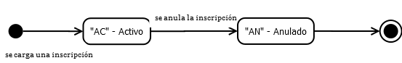
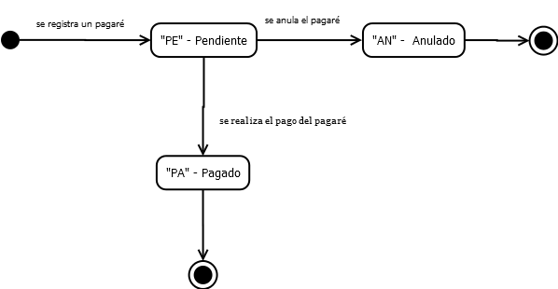
- Estados de Pagarés

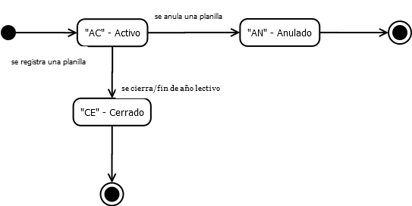
- Estados de Planillas

- Estados de Inscripción

DIAGRAMAS DE SECUENCIA
- GESTION

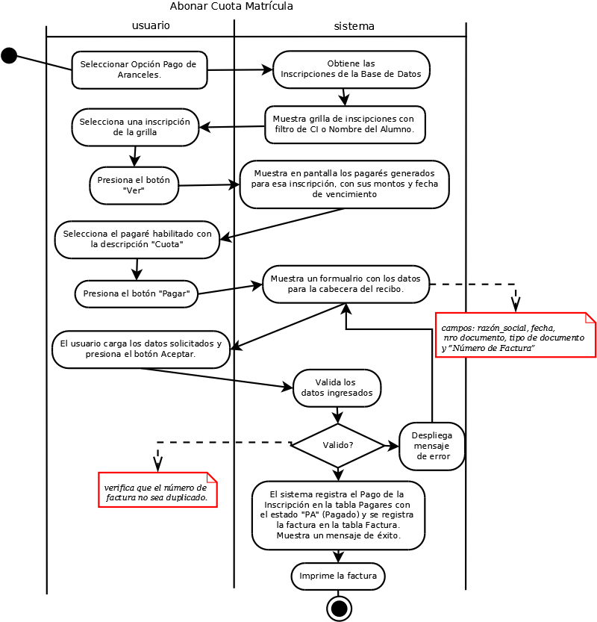

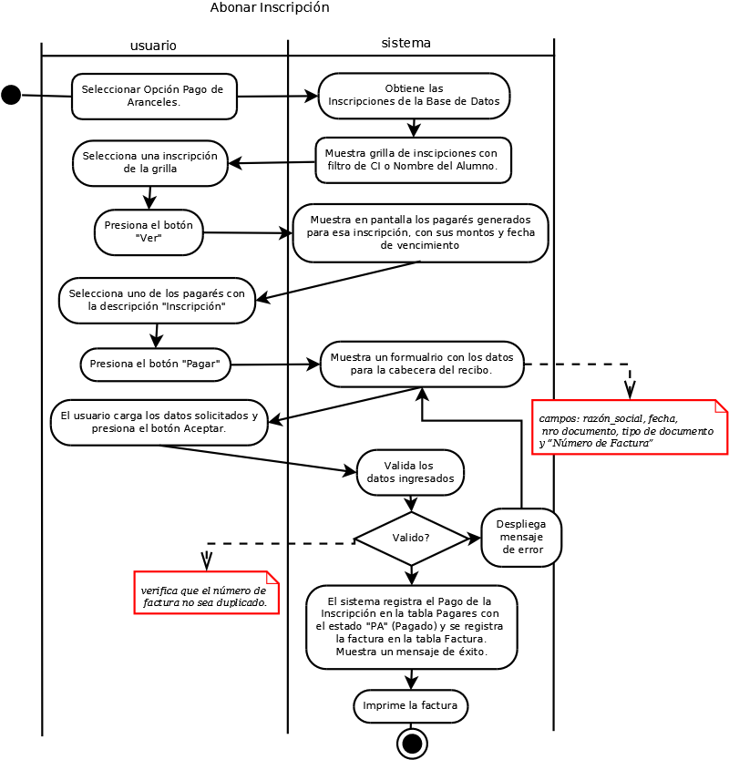

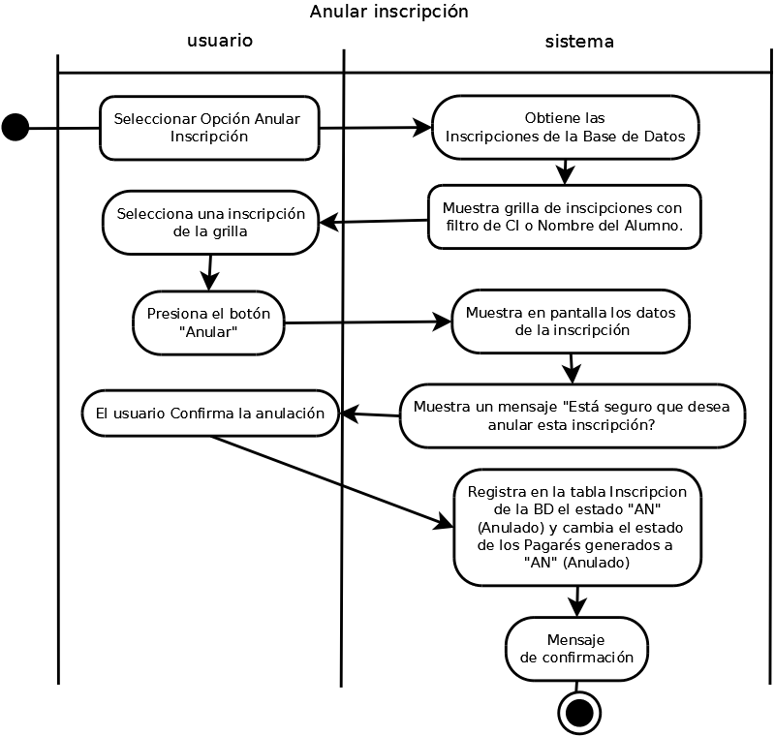

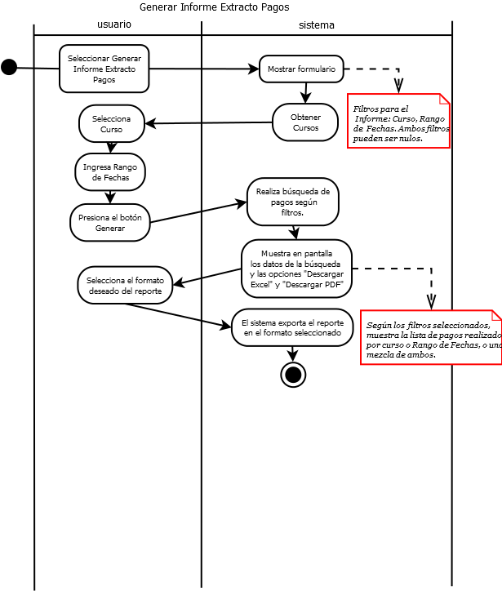

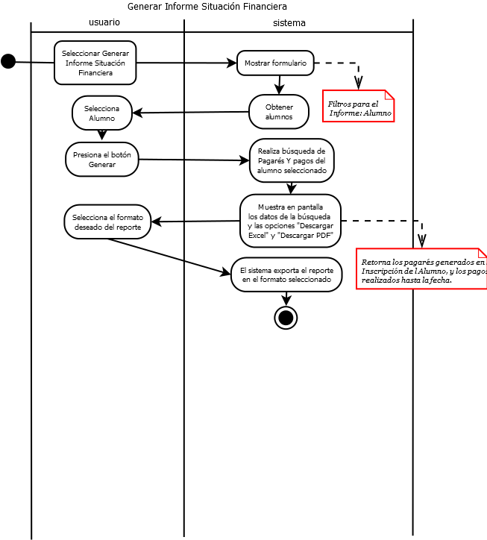

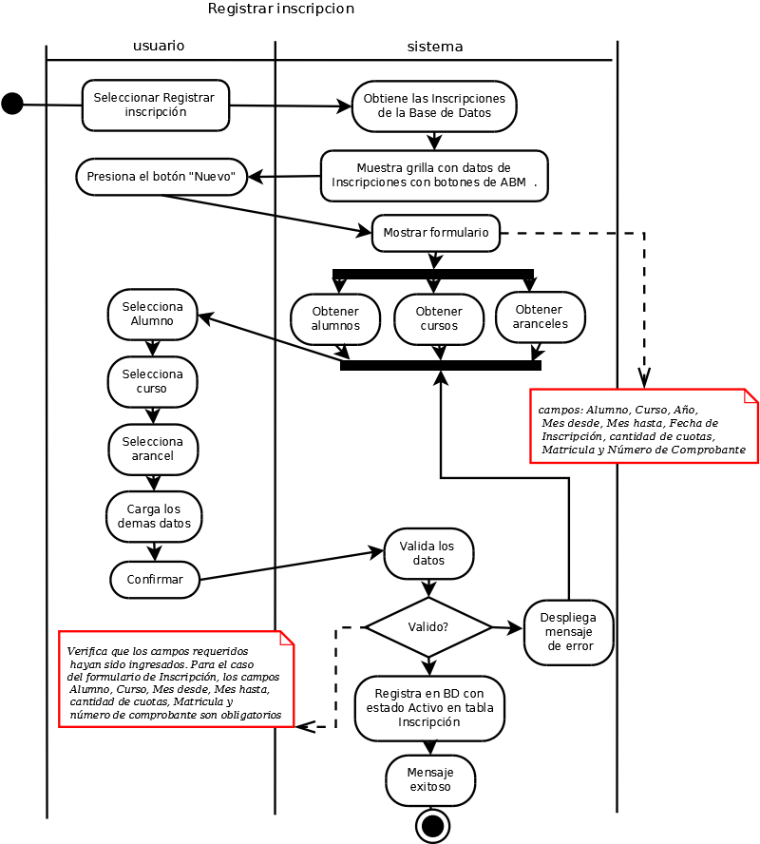

- DATOS

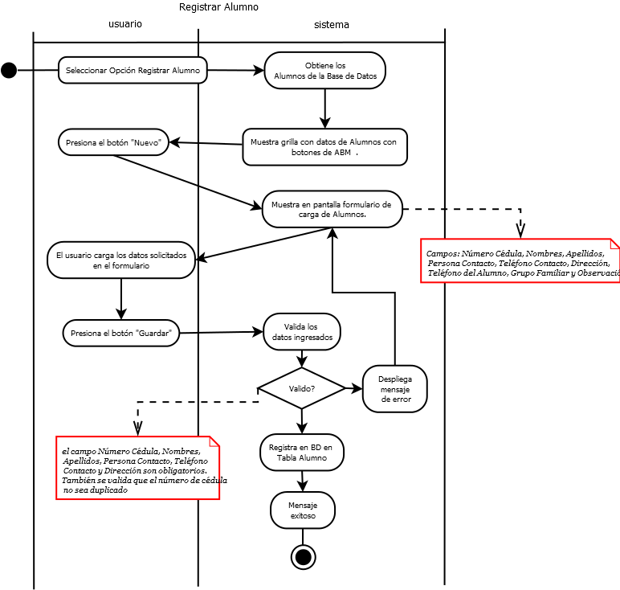

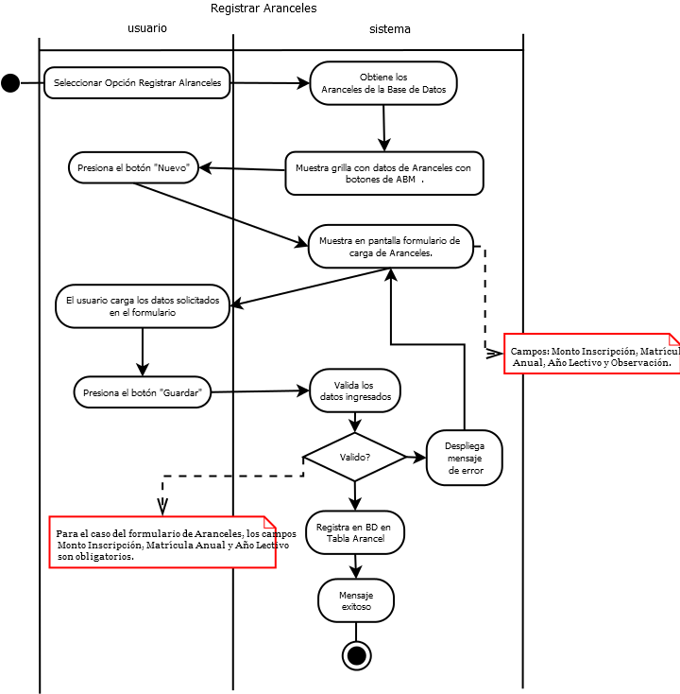

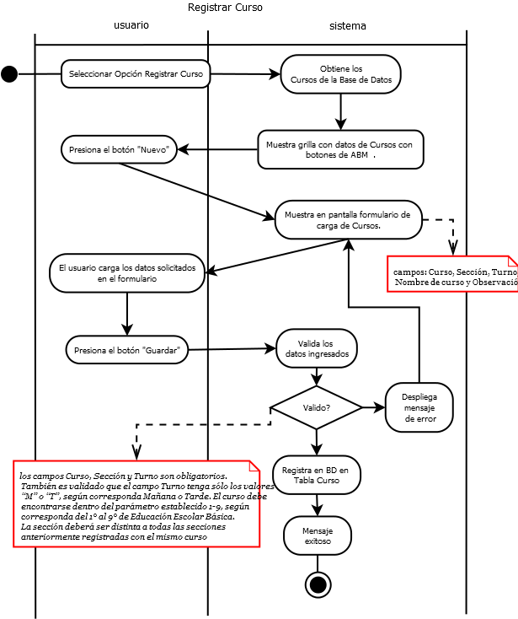

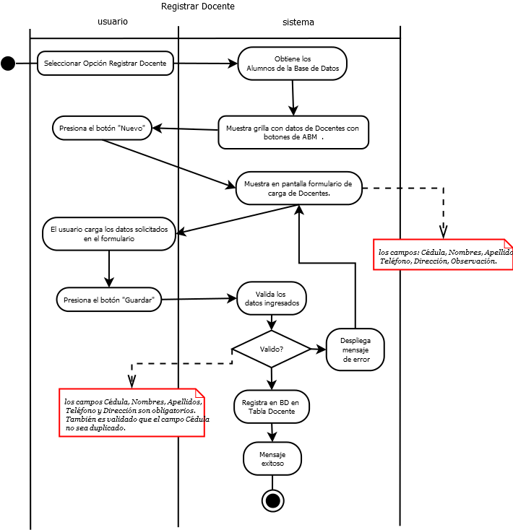

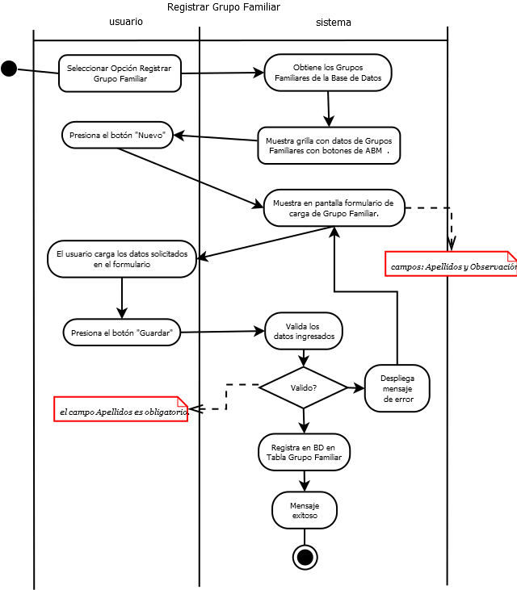

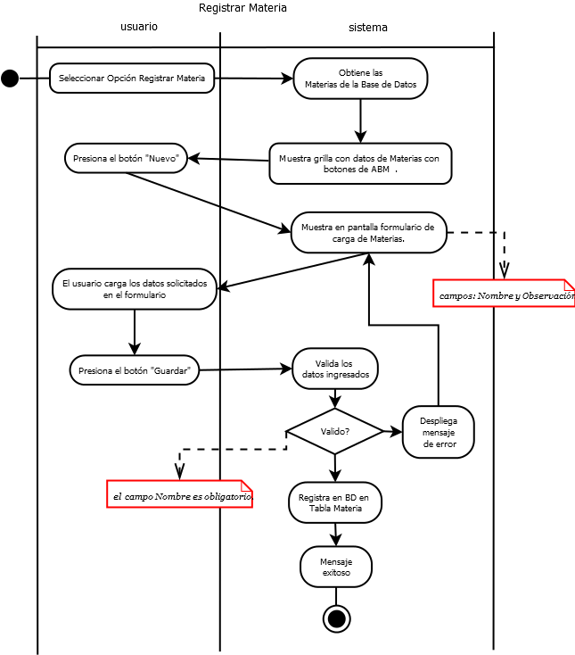

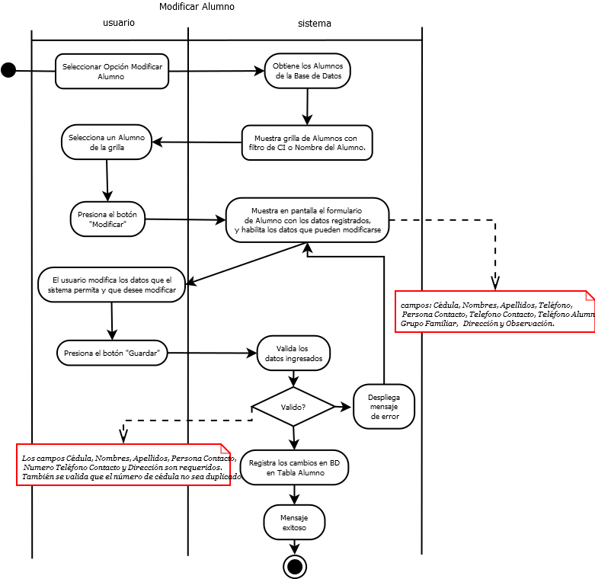

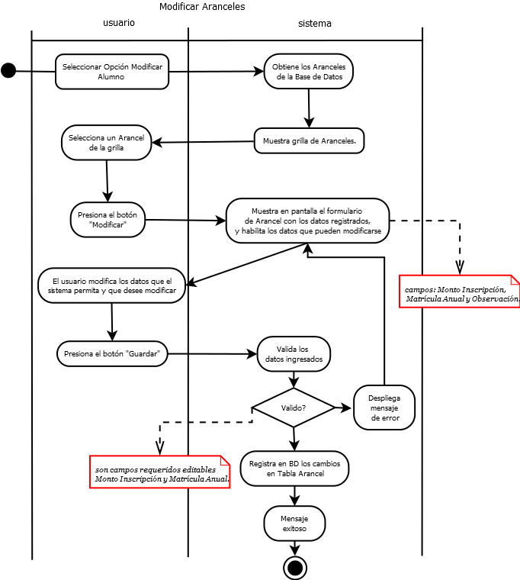

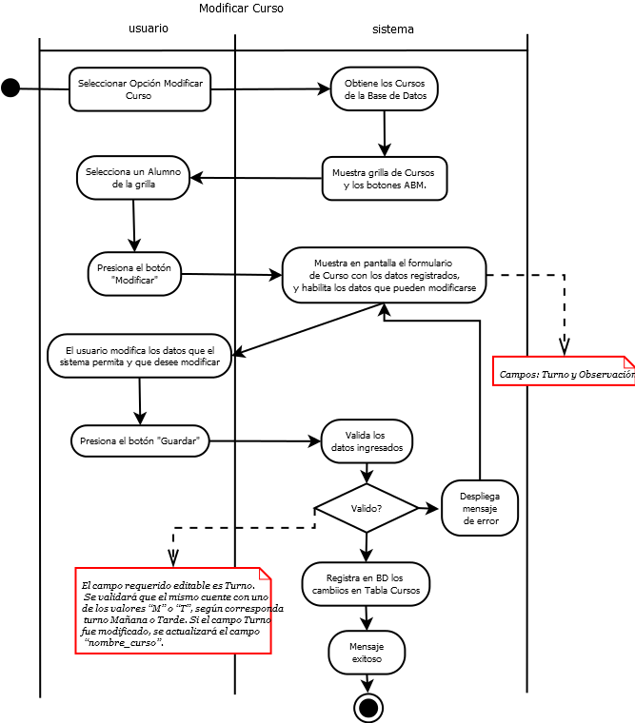

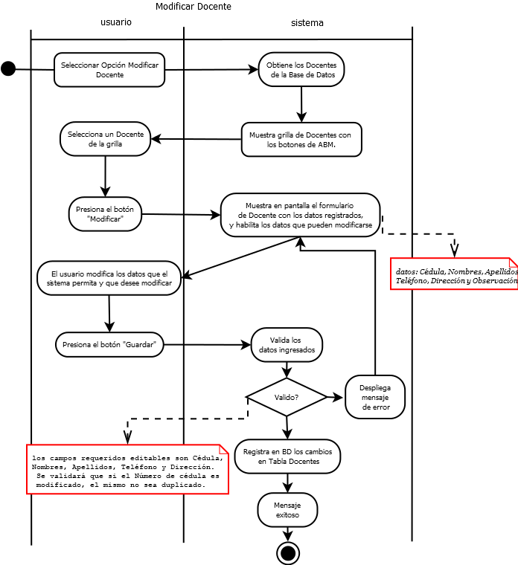

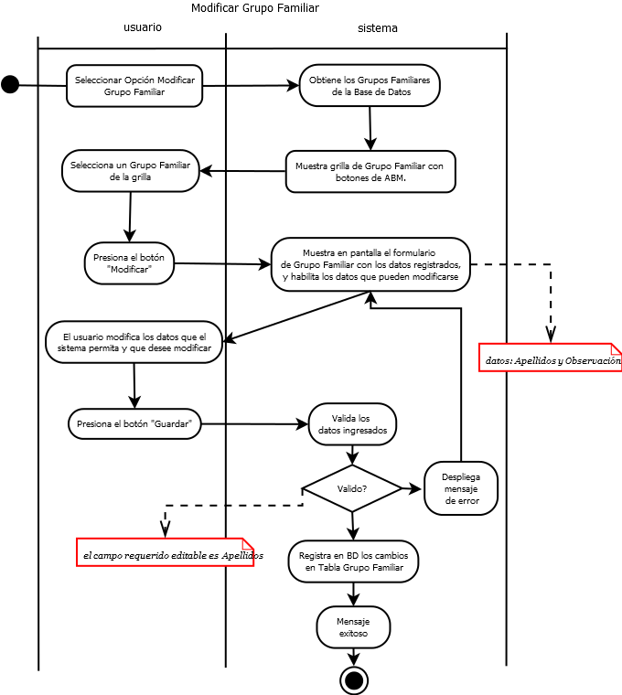

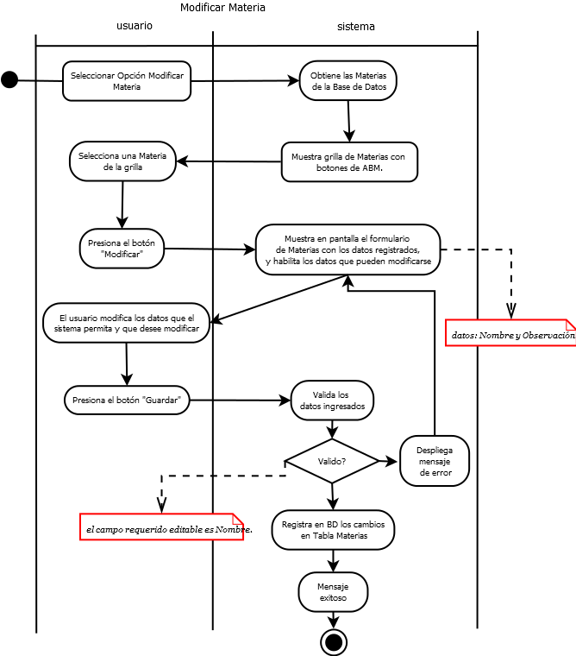

- EDUCATIVO
